**TUGAS PROYEK SDP**

**WEBSITE BABOWE  
TUGAS AKHIR / TESIS**



**Oleh:**

**Kristian Mahero 218116693**

**Clarissa Regita 219116783**

**Grady Hermawan 219116787**

**Hani Lesmana 219116788**

**Timotius Nicky 219116797**

**PROGRAM SARJANA**

**PROGRAM STUDI INFORMATIKA**

**FAKULTAS SAINS DAN TEKNOLOGI**

**INSTITUT SAINS DAN TEKNOLOGI TERPADU SURABAYA**

**SURABAYA**

**2021**

**BABOWE**

**SOFTWARE DEVELOPMENT PROJECT**

**WESBITE BABOWE**

**Mengetahui/Menyetujui  
Dosen Pembimbing  
  
  
  
(Reddy Alexandro H., S.Kom., M.Kom.)  
  
  
FAKULTAS SAINS DAN TEKNOLOGI  
PROGRAM STUDI INFORMATIKA  
INSTITUT SAINS DAN TEKNOLOGI TERPADU SURABAYA  
SURABAYA  
2021**

# KATA PENGANTAR

Pertama-tama kami mengucapkan puji dan syukur kepada Tuhan yang Maha Esa yang telah memberkati kami sehingga karya tulis ini dapat diselesaikan. Kami juga ingin mengucapkan terima kasih bagi seluruh pihak yang telah membantu kami dalam pembuatan karya tulis ini dan berbagai sumber yang telah kami pakai sebagai data dan fakta pada karya tulis ini.

Dengan menyelesaikan karya tulis ini kami mengharapkan banyak manfaat yang dapat dipetik dan diambil dari karya ini. Semoga dengan adanya karya tulis ini dapat mengurangi bahkan menghilangkan penggunaan boraks dan formalin sebagai pengawet pada makanan. Dengan begitu maka kesehatan akan lebih terjamin dan tidak ada lagi muncul berbagai penyakit baru yang diakibatkan penggunaan bahan-bahan terlarang sebagai bahan baku makanan. Kami juga mengharapkan kinerja yang lebih baik dan tegas serta efektif dari pihak pengawas makanan yang merupakan bagian dari kepemerintahan, sehingga makanan yang dihasilkan dari Indonesia dapat lebih terjamin dan sehat

Surabaya, November 2021

Penulis

# DAFTAR ISI

KATA PENGANTAR ii

DAFTAR ISI iii

DAFTAR GAMBAR v

DAFTAR TABEL vi

DAFTAR ALGORITMA vii

DAFTAR SEGMEN PROGRAM viii

BAB I PENDAHULUAN 1

1.1 Latar Belakang 1

1.2 Tujuan 1

1.3 Ruang Lingkup 2

1.4 Batasan 4

BAB II ANALISA 5

2.1 Analisa Kebutuhan 5

2.2 Analisa Kebutuhan Teknikal 5

BAB III DESAIN SISTEM 7

3.1 Desain Database 7

3.2 Desain Interface 22

3.2.1 Desain Interface Admin 26

3.2.2 Desain Interface Pegawai 40

3.2.3 Desain Interface User 43

3.3 Desain Prosedural 47

BAB IV IMPLEMENTASI 49

DAFTAR PUSTAKA 57

# DAFTAR GAMBAR

**Gambar Halaman**

1. Tabel Admin 7
2. Tabel User 8
3. Tabel Pegawai 9
4. Tabel Barang 9
5. Tabel Review 10
6. Tabel Addon 10
7. Tabel Cart 11
8. Tabel Chat 11
9. Tabel Kategori 12
10. Tabel Voucher 12
11. Tabel Uservouvcher 13
12. Tabel Notification 13
13. Tabel Logstok 14
14. Tabel Logsaldo 15
15. Tabel Htranssewa 15
16. Tabel Htransbayar 16
17. Tabel Htranssaldo 16
18. TabelHtranssewa 16
19. Tabel Dtransbarang 17
20. Tabel Dtransbaayar 17
21. Tabel Htransbarang 18
22. Tabel Dtranspwd 18
23. Tabel Htranspwds 19
24. Tabel Password Reset 19
25. Tabel Personal Access Token 20
26. Context Diagram 20
27. Level 0 21
28. Entity Relation Diagram 22
29. Tampilan Awal Website Babowe 23
30. Interface Sign In 24
31. Interface Register Akun 25
32. Interface About Us 25
33. Inetrface Halaman Utama Admin 26
34. Interface Halaman Top Up 27
35. Inetrface Halaman Withdraw 27
36. Interface Halaman List Pegawai 28
37. Interface Edit Pegawai 29
38. Interface Delete Pegawai 29
39. Interface List Kategori 30
40. Interface Add Kategori 31
41. Interface Edit Kategori 32
42. Inetrface Delete Kategori 32
43. InterfaceList Barang 33
44. InterfaceAdd Barang 33
45. Interface Edit Barang 34
46. Interface List Voucher 34
47. Interface Add Voucher 35
48. Interface Edit Voucher 35
49. Interface Delete Voucher 36
50. Interface Penbayaran Pegawai 36
51. Interface Report Transaksi User 37
52. Interface Report Transaksi Barang 37
53. Interface Report Pendapatan Pegawai 38
54. Interface Report Transaksi Barang 38
55. Interface Laporan Rating Review 39
56. Interface Report Top Up 39
57. Interface Home Pegawai 40
58. Inetrface User Order 41
59. Interface History Pegawai 41
60. Inetrface Profile Pegawai 42
61. Inetrface Chat Pegawai 42
62. Interface Home User 43
63. Interface Profile User 44
64. Interface Cart User 44
65. Interface History User 45
66. Interface Detail Ongoing 45
67. Inetrface Detail Ongoing 46
68. Interface Chat User 46

# DAFTAR ALGORITMA

**Algoritma Halaman**

1. Algoritma Prosedural Login 47
2. Algoritma Prosedural Register 47
3. Algoritma Prosedural Register 47

# DAFTAR SEGMEN PROGRAM

**Segmen Program Halaman**

1. Insert Pegawai 49
2. Update Pegawai 51
3. Delete Pegawai 54
4. Filter Data Report 54
5. Transaksi Sewa Pegawai 56
6. Pdf Transaksi User 56

# BAB I PENDAHULUAN

Bab ini berisi tentang penjelasan, tujuan dan mengapa membuat buku ini. Bab 1 terdiri dari 6 sub bab, yaitu: Latar Belakang, Tujuan, Ruang Lingkup, Fitur-Fitur Website, Batasan, dan Sistem Website. Latar belakang berisi tentang alasan mengapa sistem ini dibuat. Tujuan berisi tentang tujuan/target yang harus kita capai dalam pembuatan sistem ini. Ruang Lingkup berisi tentang siapa saja yang terlibat dalam sistem ini. Fitur-fitur website berisi tentang apa saja yang bisa dilakukan di dalam website. Batasan berisi tentang batasan-batasan untuk para pelaku, sistem website berisi tentang alur kerja website.

## Latar Belakang

Internet secara awam adalah jaringan digital yang terhubung dan dapat menyalurkan data yang mencakup seluruh dunia (World Wide). Internet sudah menjadi pegangan utama bagi setiap orang sehari-hari. Melalui internet, banyak informasi yang dapat diraih dengan mudah. Dengan adanya internet, dikenal pula dengan situs web yang berfungsi sebagai interface antara pengguna internet dengan penyedia layanan. Sekarang, situs web memiliki jenis dan kegunaan yang berbagai macam dan sudah mencakup hampir seluruh kebutuhan manusia.

Pada era industri 4.0 yang serba berbasis internet ini, semakin banyak orang yang mencari segala hal lewat internet. Mencari jasa pun juga akan menjadi lebih mudah bila bisa dicari dari internet. Dari sini ide kami muncul untuk mengembangkan aplikasi kami yang bernama “Babowe”. Aplikasi ini akan menyediakan sarana untuk mencari berbagai jasa. Selain itu, kami juga akan menyediakan beberapa alat dan bahan yang dibutuhkan.

## Tujuan

Tujuan dari dibuatnya website BABOWE untuk memudahkan customer dalam mencari tukang dan asisten rumah tangga yang sesuai dengan yang customer butuhkan. Selain itu, website BABOWE ini juga bertujuan untuk:

* Memudahkan pegawai(tukang dan asisten rumah tangga) dalam menawarkan jasanya.
* Memberikan rasa aman kepada customer jika pekerjaan yang dilakukan oleh pegawai tidak memuaskan atau kurang baik.

## Ruang Lingkup

Ruang lingkup adalah sub bab yang akan menjelaskan mengenai cakupan-cakupan yang dapat di lakukan pada sistem website ini.Tujuannya agar pembahasan lebih fokus dan tidak melebar kemana-mana. Disini juga akan dijelaskan mengenai fitur-fitur yang ada pada website BABOWE. Berikut akan dibahas ruang lingkup dari website.

Sistem pada BABOWE memiliki fitur yang dapat digunakan sesuai dengan ruang lingkup yang akan dijelaskan. Untuk dapat mengakses fitur yang ada pada sistem diperlukan login terlebih dahulu untuk dapat menggunakan sistem. Setiap usernya memiliki fitur yang berbeda –beda. Maka dari itu diperlukan login supaya dapat membedakan user mana yang sedang masuk kedalam sistem BABOWE. Berikut adalah penjelasan dari fitur-fitur yang dibagi menjadi beberapa role pada sistem :

* Umum

User yang belum melakukan proses login hanya akan dapat melakukan hal sebagai berikut:

* User dapat melihat halaman home BABOWE
* Melihat layanan apa saja yang tersedia
* User
* Sewa jasa : User dapat melakukan reservasi untuk jasa yang ingin digunakan dan akan disertakan harganya dari reservasi tersebut yang dapat dibayarkan melalui transfer.
* Langganan jasa : user dapat berlangganan jasa selama beberapa waktu dengan harga yang telah ditentukan penyedia jasa.
* Beli peralatan : User dapat beli peralatan yang berhubungan dengan bangunan dan kebersihan.
* Search : user dapat mencari jasa yang dibutuhkan.
* Chat : user dapat chat ke penyedia jasa untuk bertanya - tanya.
* Review & Rating : setelah selesai menggunakan jasa, user dapat memberikan review dan rating.
* Report : user dapat melaporkan penyedia jasa jika user merasa penyedia jasa melakukan kecurangan.
* Points : setiap menyewa 1 jasa, points user akan bertambah 10 Points.
* E-Money : User memiliki e-money yang dapat di top-up dan withdraw melalui m-banking.
* Pegawai
* Menerima orderan : Terima atau menolak orderan user (master).
* Chat : Chat dengan user yang sedang dilayani.
* Rate : Penyedia jasa bisa mendapatkan rate berdasarkan akumulasi dari rating yang diberikan oleh customer.
* Admin
* Master profile : admin dapat melakukan insert update delete penyedia jasa.
* Master barang : insert update delete barang - barang kebutuhan user dan penyedia jasa.
* Master transaksi & report : update status report, delete report yang selesai diproses dan bisa membatalkan transaksi yang direport.
* Master voucher : insert update delete voucher
* Master saldo : top up dan withdraw saldo user
* Customer Service Chat: user yang memiliki masalah seputar aplikasi bisa menanyakan kepada customer service melalui chat.
* Laporan pendapatan : Melihat history sewa dan total pendapatan.
* Status : Admin dapat melihat status transaksi yang dilakukan apakah sudah selesai terbayarkan ke penyedia jasa atau tidak.

## Batasan

Pada bagian ini akan dijelaskan tentang batasan yang terdapat pada website BABOWE. Batasan-batasan tersebut adalah:

* Belum terdapat fitur pencarian penyedia jasa yang memiliki jarak terdekat dengan jarak customer
* Proses penyewaan jasa masih dibatasi dalam waktu yang singkat

# BAB II ANALISA

Kegiatan analisa sangat penting untuk dilakukan karena dengan menganalisa pembuat dapat memahami seluruh informasi yang terdapat pada suatu kasus, isu apa yang sedang terjadi. Analisa bertujuan untuk mencari solusi yang tepat untuk masalah yang sudah dianalisa. Tujuan dari pembuatan website Babowe ini adalah untuk memudahkan pengguna dalam menemukan informasi mengenai penyedia jasa tukang dan asisten rumah tangga. Dengan adanya website ini maka diharapkan masalah yang akan dianalisa dapat ditemukan jalan keluarnya. Pada bab ini akan dianalisa masalah yang dihadapi lalu menganalisa kebutuhan yang dibutuhkan untuk mengatasi masalah yang sudah dianalisa.

## Analisa Kebutuhan

Berdasarkan analisa yang kami lakukan melalui pertanyaan yang kami ajukan kepada 37 orang, didapatkan fakta bahwa dibutuhkan aplikasi yang dapat membantu user dalam menyediakan jasa tukang dan asisten rumah tangga yang terpercaya dan dengan keahlian yang dapat disesuaikan dengan permintaan user. Oleh karena itu, website Babowe hadir untuk dapat memberikan pelayanan berupa menyediakan jasa tukang dan asisten rumah tangga.

## Analisa Kebutuhan Teknikal

Spesifikasi sangat diperlukan saat menjalankan website Babowe. spesifikasi adalah sebuah patokan dimana kita bisa menjalankan website/program. Spesifikasi terdiri dari perangkat keras dan perangkat lunak. Perangkat keras merupakan komponen dari sebuah komputer yang sifat alat nya bisa dilihat dan diraba secara langsung atau yang berbentuk nyata, yang berfungsi untuk mendukung proses komputerisasi. Sedangkan perangkat lunak merupakan perangkat lunak yang biasa dikenal dengan aplikasi yang digunakan untuk mengolah data sesuai dengan fungsi masing-masing. Berikut ini spesifikasi yang diperlukan dalam menjalankan website “Babowe”.

* Perangkat Keras

Perangkat keras adalah semua jenis piranti atau komponen komputer yang bagian fisiknya dapat dilihat secara kasat mata dan dirasakan langsung.

Menurut pendapat ahli James O’Brien, pengertian hardware merupakan semua komponen/peralatan fisik yang digunakan dalam pemrosesan informasi seperti CPU, RAM, monitor, mouse, keyboard, printer, scanner, dan lain-lain.

Biasanya, hardware terlihat sebagai bentuk output dari setiap proses sistem operasi komputer. Namun tentu saja, perangkat keras harus dibantu dengan software pendukung agar perintah yang ada dalam komputer dapat dioperasikan baik. Perangkat keras yang dibutuhkan adalah sebagai berikut.

* Komputer dengan spesifikasi cukup untuk membuka browser (minimal Chrome).
* Perangkat Lunak

Perangkat lunak komputer adalah sekumpulan data elektronik yg disimpan dan diatur oleh komputer, data elektronik yg disimpan oleh komputer itu dapat berupa program atau instruksi yg akan menjalankan suatu perintah. Perangkat lunak disebut juga sebagai penerjemah perintah-perintah yg dijalankan pengguna komputer untuk diteruskan atau diproses oleh perangkat keras. Perangkat Lunak yang dibutuhkan adalah sebagai berikut.

* Browser : Segala jenis browser yang telah menunjang HTML 4+, PHP, JS, dan CSS 3+
* Visual Studio Code : Aplikasi untuk membuat script code dalam bentuk orientasi text editor
* PHP : Preprocessor khusus dalam pengelolaan database SQL
* XAMPP : Aplikasi developer service dalam jangkauan web server Apache, MYSQL database, dan Bahasa pemrograman PHP dan Perl
* Composer dan Laravels

# BAB III DESAIN SISTEM

Bab ini akan menjelaskan desain database, desain interface, dan desain prosedural yang terdapat website BABOWE untuk penyedia jasa tukang dan asisten rumah tangga. Dalam desain database akan menjelaskan database yang digunakan serta menjelaskan setiap table yang terdapat pada database. Desain interface akan menunjukkan fitur apa saja yang terdapat pada website BABOWE. Website Harmopedia. Terdapat juga desain procedural yang menjelaskan bagaimana suatu prosedur itu dijalankan dari sebuah modul yang terdapat di website ini.

## Desain Database

Pada subbab ini akan ditunjukkan dan dijelaskan secara singkat mengenai tiap tabel yang ada pada database website Babowe. Tiap tabelnya akan dijelaskan pada sub subbab. Berikut adalah desain-desain tabel yang akan dijelaskan secara singkat.

* Tabel Admin

Tabel admin berisikan data-data dari admin dari website Babowe. Dalam tabel ini terdapat id, nama admin, email admin, saldo admin, nomor telepon admin, password, created at, updated at, dan deleted at.

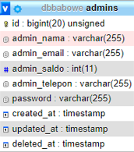

**Gambar 3.1**

**Tabel Admin**

* Tabel User

Tabel user berisikan data-data user dari website Babowe. Dalam tabel ini terdapat id, email user, nama user, nomor telepon user, alamat user. password user, saldo user, poin user, photo user, created at, updated at, dan deleted at.

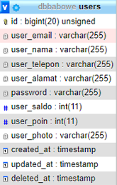

**Gambar 3.2  
Tabel User**

* Tabel Pegawai

Tabel pegawai berisikan data-data pegawai website Babowe. Dalam tabel ini terdapat id, pegawai_nik, pegawai_email, pegawai_nama, pegawai_telepon, pegawai_alamat,password,pegawai_jasa,pegawai_saldo,pegawai_deskripsi,pegawai_photo, created_at, updated_at, deleted_at.

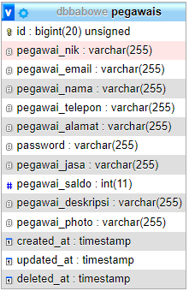

**Gambar 3.3  
Tabel Pegawai**

* Tabel Barang

Tabel barang berisikan data barang website Babowe. Dalam tabel ini terdapat id, barang_kategori, barang_nama, barang_harga, barang_stok, created_at, updated_at, dan deleted_at.

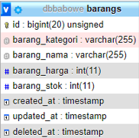

**Gambar 3.4  
Tabel Barang**

* Tabel Review

Tabel review berisikan data review website Babowe. Dalam tabel ini terdapat id, user_id, pegawai_id, rating, review, created_at, update_at, dan deleted_at.

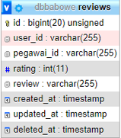

**Gambar 3.5  
Tabel Review**

* Tabel Addon

Tabel addon berisikan data addon website Babowe. Dalam tabel ini terdapat id, id_pegawai, id_user, id_barang, jumlah, created_at, updated_at, dan deleted_at.

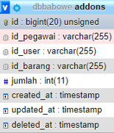

**Gambar 3.6**

**Tabel Addon**

* Tabel Carts

Tabel carts berisikan data yang berhubungan dengan carts di website Babowe. Dalam tabel ini terdapat id, user_id, pegawai_id, tanggal_sewa, alamat, created_at, updated_at, dan deleted_at.

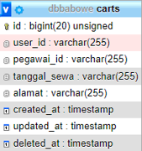

**Gambar 3.7  
Tabel Cart**

* Tabel Chat

Tabel chat berisikan data chat yang berlangsung pada website Babowe. Dalam tabel ini terdapat id, chat_sender, chat_destination, chat_from, chat_text, read, created_at, updated_at, dan deleted_at.

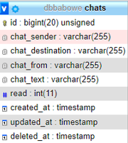

**Gambar 3.8**

**Tabel Chat**

* Tabel Kategori

Tabel Kategori berisi data kategori barang yang ada di website Babowe. Dalam tabel ini terdapat id, kategori_nama, created_at, updated_at, dan deleted_at.

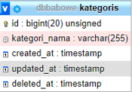

**Gambar 3.9**

**Tabel Kategori**

* Tabel Voucher

Dalam tabel ini terdapat id, voucher_nama, voucher_harga, voucher_potongan, created_at, updated_at, dan deleted_at.

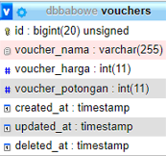

**Gambar 3.10**

**Tabel Voucher**

* Tabel Uservoucher

Dalam tabel ini terdapat field id, user_id, voucher_id, created at, updated_at, dan deleted_at.

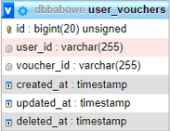

**Gambar 3.11**

**Tabel Uservoucher**

* Tabel Notification

Dalam tabel ini terdapat field id, tipe, notifiable_type, notifiable_id, data, read_at, created_at, dan updated_at.

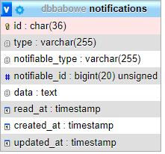

**Gambar 3.12**

**Tabel Notification**

* Tabel Logstok

Dalam tabel ini terdapat field id, barang_id, jumlah, alasan, dan deleted at.

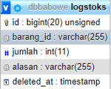

**Gambar 3.13**

**Tabel Logstok**

* Tabel Logsaldo

Dalam tabel ini terdapat field id, dtrans_id, jumlah, jenis, created_at, updated_at, dan deleted_at.

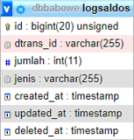

**Gambar 3.14**

**Tabel Logsaldo**

* Tabel Htranssewa

Dalam tabel ini terdapat field id, user_id, hSewa_total, voucher_id, created_at, updated_at, dan deleted_at.

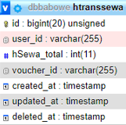

**Gambar 3.15**

**Tabel Htranssewa**

* Tabel Htransbayar

Dalam tabel ini terdapat field id, total, created_at, updated_at, dan deleted_at.

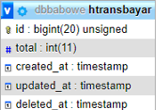

**Gambar 3.16**

**Tabel Htransbayar**

* Tabel Htranssaldo

Dalam tabel ini terdapat field id, user_id, saldo_jenis, saldo_jumlah, created_at, updated_at, dan deleted_at.

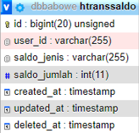

**Gambar 3.17**

**Tabel Htranssaldo**

* Tabel Dtranssewa

Dalam tabel ini terdapat field id, pegawai_id, dSewa_tanggal, dSewa_harga, dSewa_alamat, dSewa_status_accpegawai, hSewa_id, created_at, updated_at, dan deleted_at.

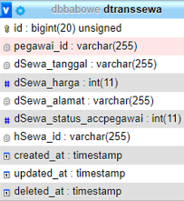

**Gambar 3.18**

**Tabel Dtranssewa**

* Tabel Dtransbarang

Dalam tabel ini terdapat field id, barang_id, barang_jumlah, dSewa_id, created_at, updated_at, dan deleted_at.

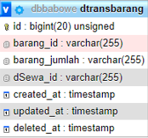

**Gambar 3.19**

**Tabel Dtransbarang**

* Tabel Dtransbayar

Dalam tabel ini terdapat field id, hBayar_id, dSewa_id, subtotal, created_at, updated_at, dan deleted_at.

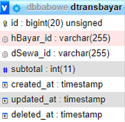

**Gambar 3.20**

**Tabel Dtransbayar**

* Tabel Htransbarang

Dalam tabel ini terdapat field id, user_id, pegawai_id., hBarang_total, created_at, updated_at, dan deleted_at.

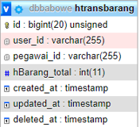

**Gambar 3.21**

**Tabel Htransbarang**

* Tabel Dtranspwd

Dalam tabel ini terdapat field id, htranspwd_id, htranspwd_nominal, htranspwd_jumlah, created_at, updated_at, dan deleted_at.

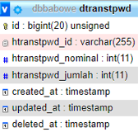

**Gambar 3.22**

**Tabel Dtranspwd**

* Tabel Htranspwds

Dalam tabel ini terdapat field htranspwd_id, user_id, htranspwd_tanggal, htranspwd_total, htranspwd_tipe, htranspwd_status, token_payment, status_payment, created_at, updated_at, dan deleted_at.

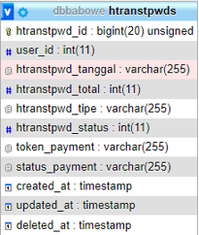

**Gambar 3.23**

**Tabel Htranspwds**

* Tabel Password_reset

Dalam tabel ini terdapat field email, token, created_at.

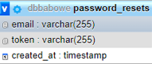

**Gambar 3.24**

**Tabel Password_resets**

* Tabel Personal Access Token

Dalam tabel ini terdapat field id, tokenable_type, tokenable_id, name, token, abilities, last_used_at, created_at, and updated_at.

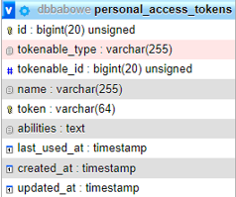

**Gambar 3.25**

**Tabel personal_access_token**

* Context Diagram

Diagram Konteks adalah sebuah bagian level dari Data Flow Diagram yang digunakan untuk menetapkan konteks serta batasan batasan sistem pada sebuah pemodelan. hal ini termasuk hubungan dengan entitas entitas diluar sistem itu sendiri, seperti sistem, kelompok organisasi, penyimpanan data eksternal lain..

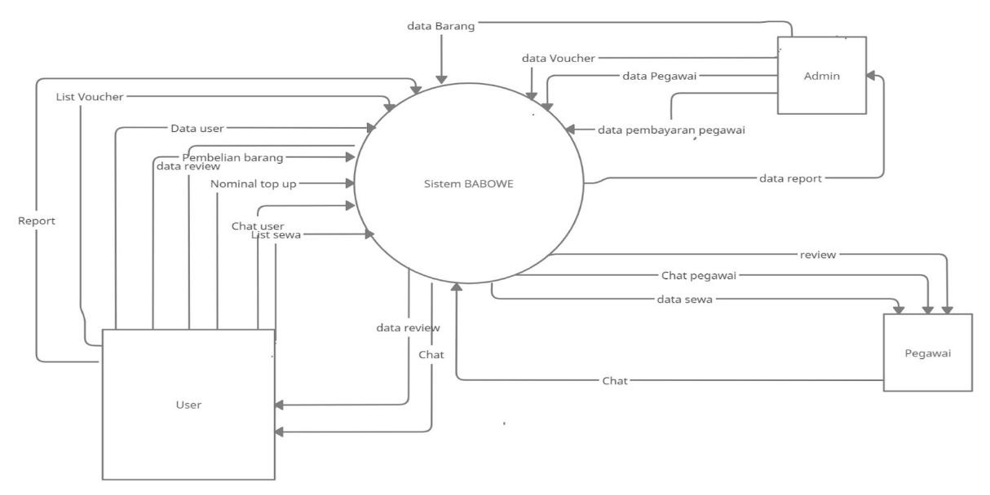

**Gambar 3.26**

**Context Diagram**

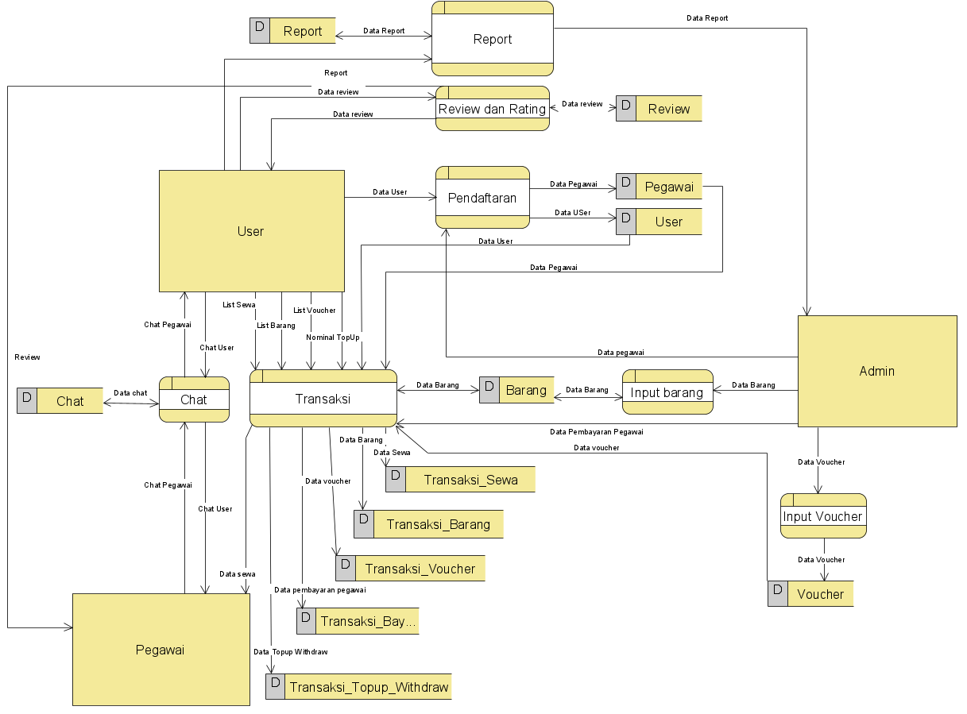

**Gambar 3.27**

**Level 0**

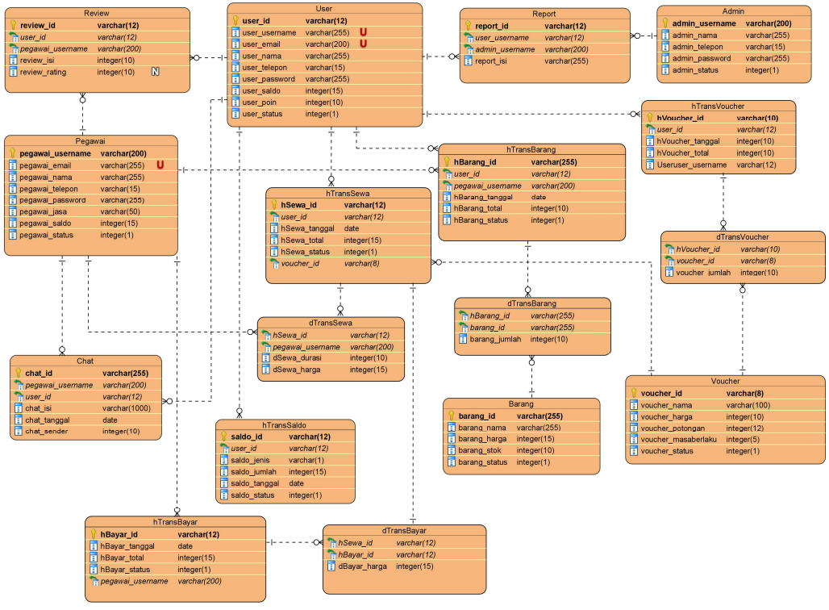

**Gambar 3.28**

**Entity Relational Diagram**

## Desain Interface

Desain Interface adalah desain untuk suatu aplikasi perangkat lunak maupun website yang berfokus pada pengalaman penggunanya. Tujuan dari pembuatannya adalah untuk memudahkan pengguna yang menggunakan website Babowe dengan cara interaksi ke penggunanya dibuat lebih sederhana dan juga lebih efisien. Pada bagian ini akan dijelaskan dalam 3 bagian utama dari website ini yaitu Interface user, pegawai, dan admin.

* Interface Awal Website babowe

Ketika pertama kali membuka website Babowe akan menampilkan interface seperti pada gambar 3.29. Terdapat carousel yang berisi motto dari website Babowe, serta navbar menuju *about us*  dan untuk mendaftarkan akun.

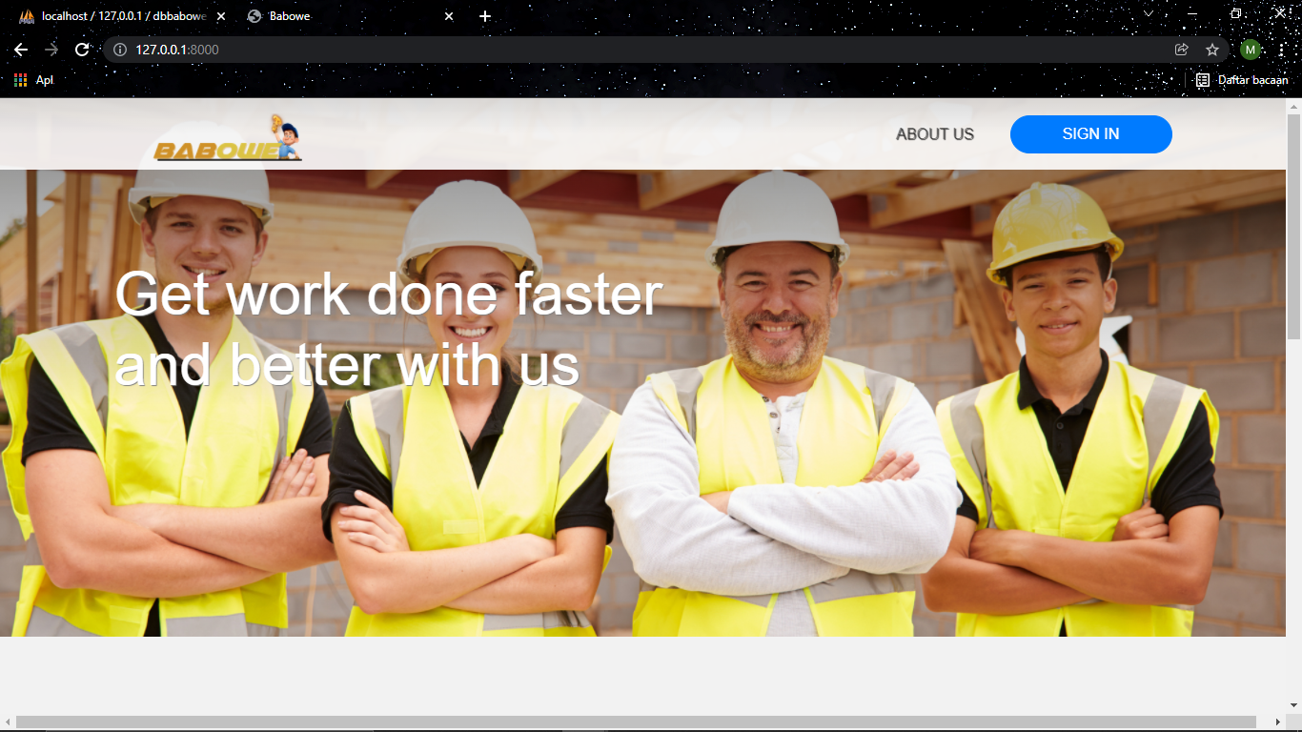

**Gambar 3.29  
Tampilan Awal Website Babowe**

* Interface *Login* Akun

Ketika menekan *button sign in pengguna* pengguna akan diarahkan menuju landing page *Sign In* yang dapat dilihat seperti pada gambar 3.30. Pada halaman ini pengguna harus mengisikan email dan password, setelah itu pengguna dapat menekan tombol sign in untuk masuk kedalam akun pribadi pengguna. Jika belum memiliki akun, pengguna dapat menekan link *Don’t have Account* untuk melakukan registrasi akun

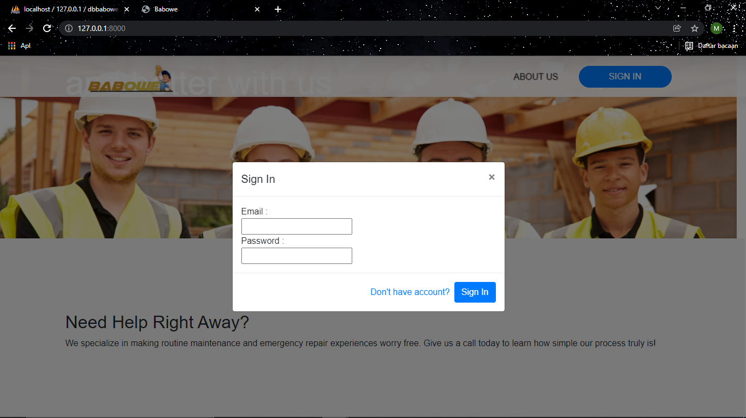

**Gambar 3.30  
Interface Sign In**

* Interface Register

Dapat dilihat pada gambar 3.31. Pada saat melakukan registrasi akun, pengguna atau user harus mengisikan nama, email, telepon, alamat, password, confirm password, juga terdapat button untuk upload foto (optional), jika sudah mengisi field yang diperlukan, pengguna dapat menekan button register yang berada dibagian bawah form register. Terdapat juga button *close* untuk menutup form register, serta link bertuliskan *Go To Sign In* untuk mengarahkan pengguna menuju form login website Babowe.

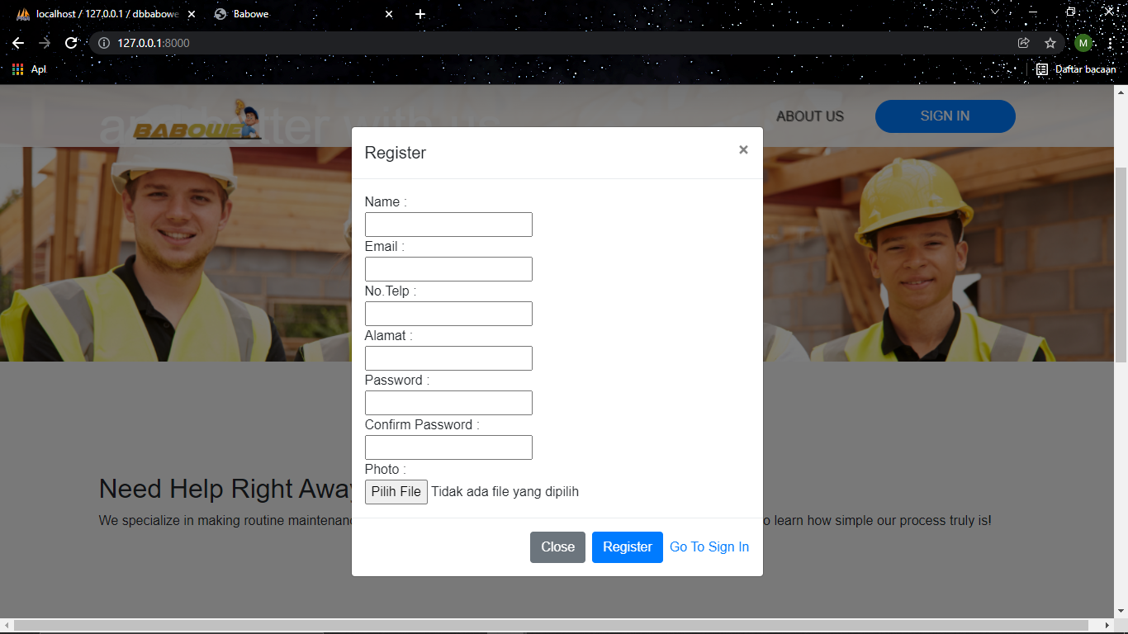

**Gambar 3.31  
Interface Register Akun**

* Interface About Us

Pada gambar 3.32 menunjukkan interface page about us dari website Babowe yang berisi penjelasan tentang apa itu website Babowe dan tujuan dari pembuatan website ini.

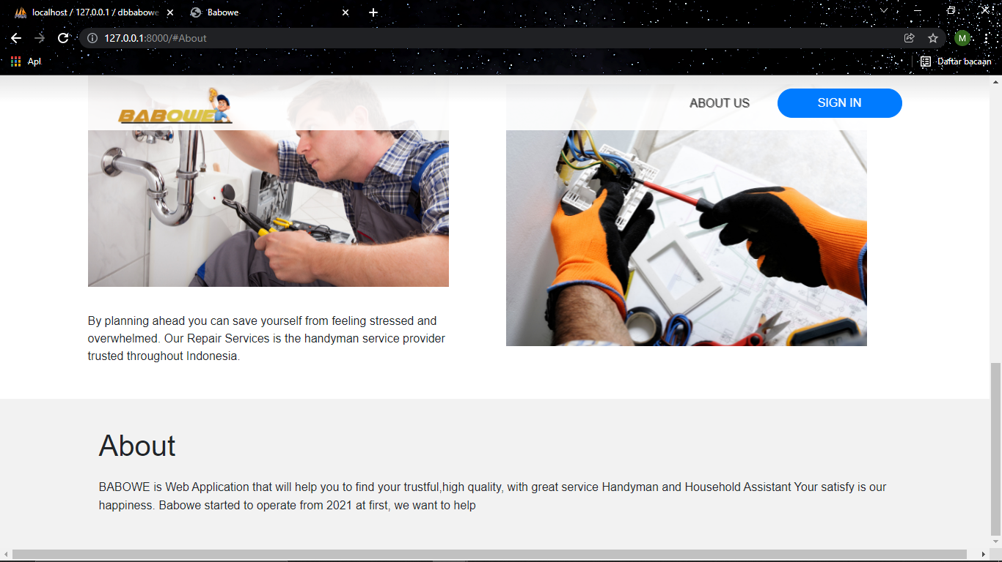

**Gambar 3.32**

**Interface About Us**

### Desain Interface Admin

Sistem website mempunyai desain interface untuk admin dari website Babowe. Sebelum memasuki halaman utama website, pengguna harus login terlebih dahulu di halaman *sign in.* Berikut penjelasan tiap interface admin :

* Interface Halaman Utama Admin

Saat admin sudah melakukan login halaman pertama yang muncul adalah halaman yang bertuliskan Hello Admin dan disertai menu dibagian sebelah kiri.

Menu tersebut adalah *Top Up, Withdraw,* Pegawai, Kategori, Voucher, Pembayaran Pegawai, *Report.* Halaman utama admin dapat dilihat pada gambar

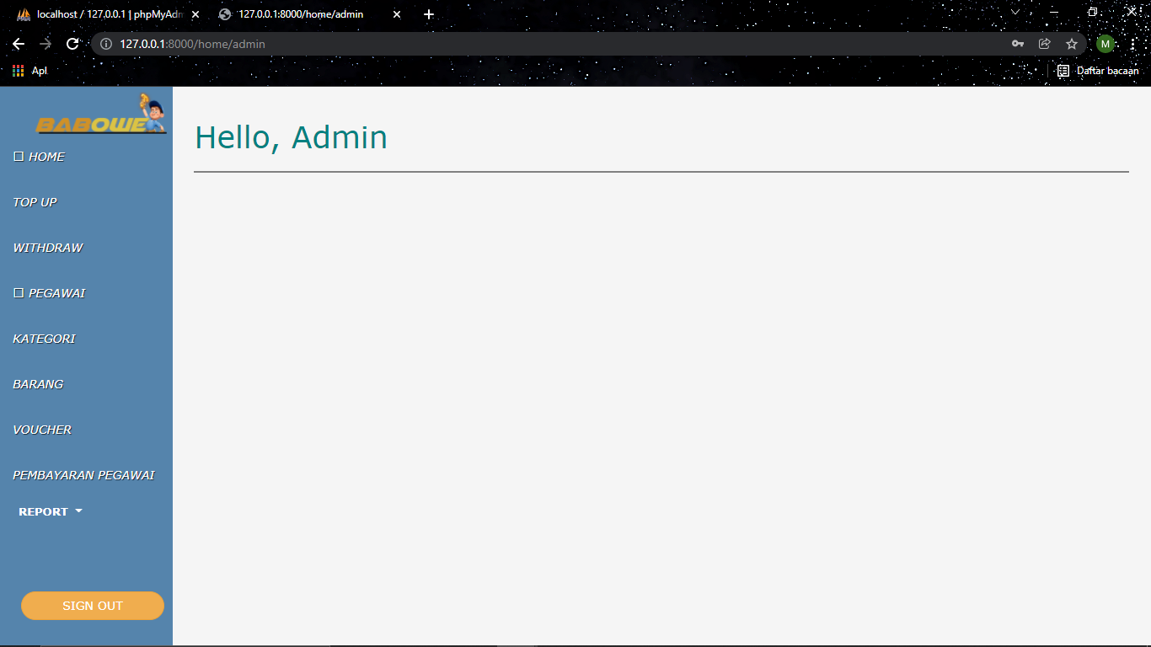

**Gambar 3.33**

**Interface Halaman Utama Admin**

* Interface Halaman Top Up

Pada gambar 3.34 merupakan interface dari halaman top up milik admin yang akan menampilkan request dari user yang melakukan top up. Data yang ditampilkan pada halaman ini adalah id, nama user, jumlah atau nominal top up, tanggal melakukan request top up, dan status.

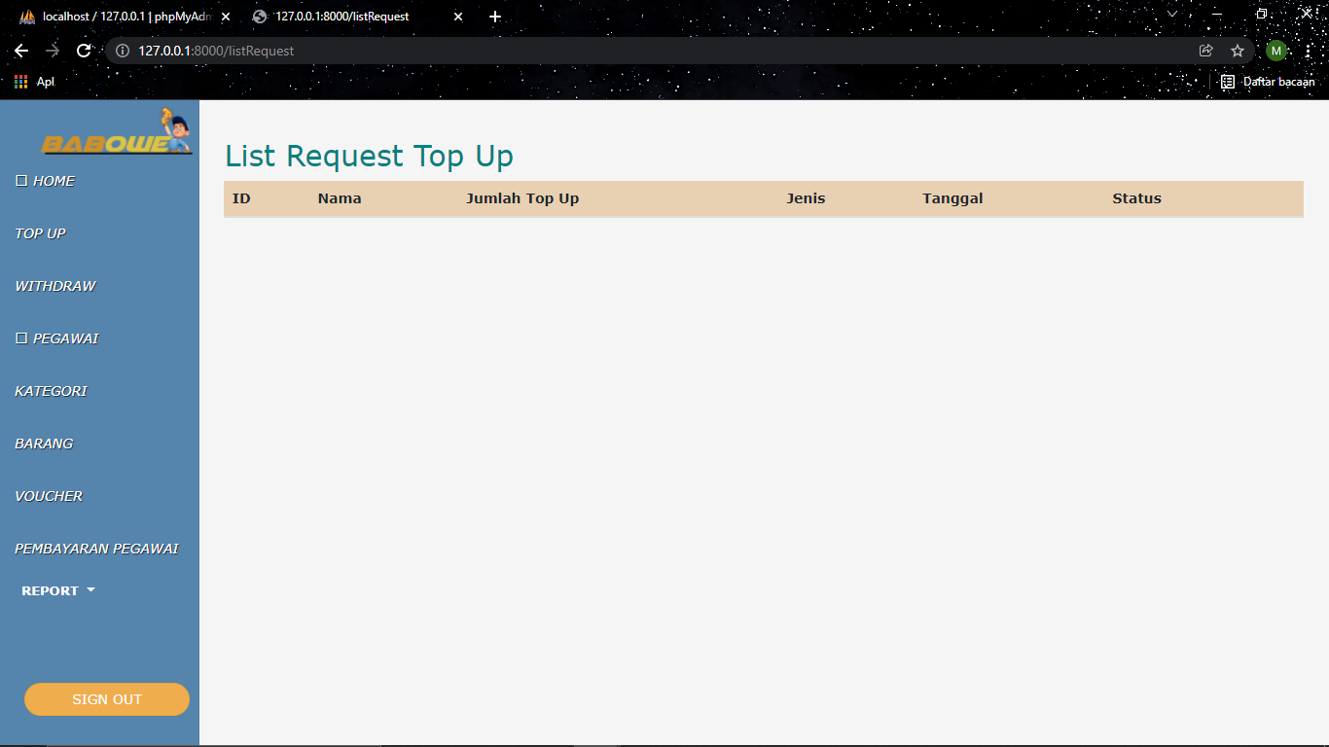

**Gambar 3.34**

**Interface Halaman Top Up**

* Interface HalamanWithdraw

Pada Gambar 3.35 ditunjukkan interface dari halaman withdraw yang menampilkan list request withdraw. Data yang ditampilkan pada list ini adalah no, nama, saldo, jumlah withdraw, tanggal, dan *action.*

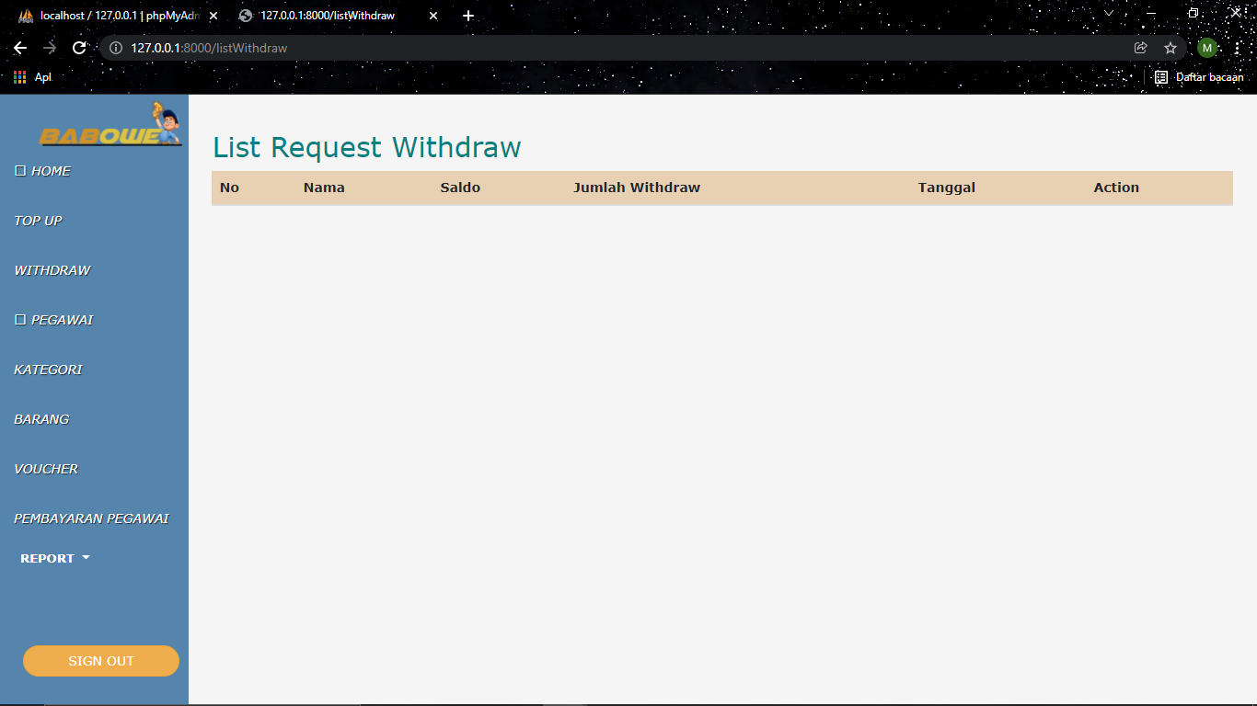

**Gambar 3.35**

**Interface Halaman Withdraw**

* Interface List Pegawai

Interface dari list pegawai dapat dilihat seperti pada gambar 3.36. Data yang ditampilkan berupa no, NIK pegawai, id, email pegawai, nama pegawai, alamat, nomor telepon, jenis jasa pegawai, saldo, *action* untuk melakukan *edit* dan *delete* pegawai.

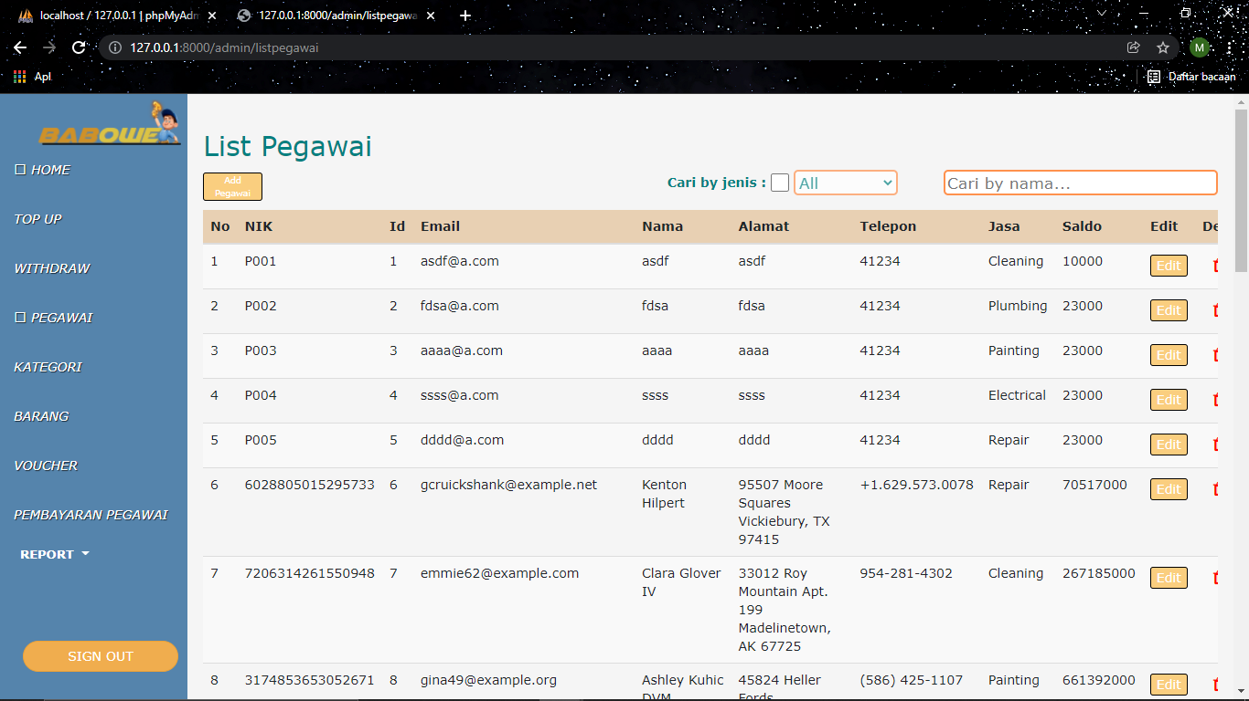

**Gambar 3.36**

**Interface List Pegawai**

* Interface Edit Pegawai

Pada halaman Edit pegawai terdapat field yang dapat diisi atau diubah oleh admin berupa id pegawai, nama pegawai, alamat, nomor telepon, email, dan jenis jasa pegawai

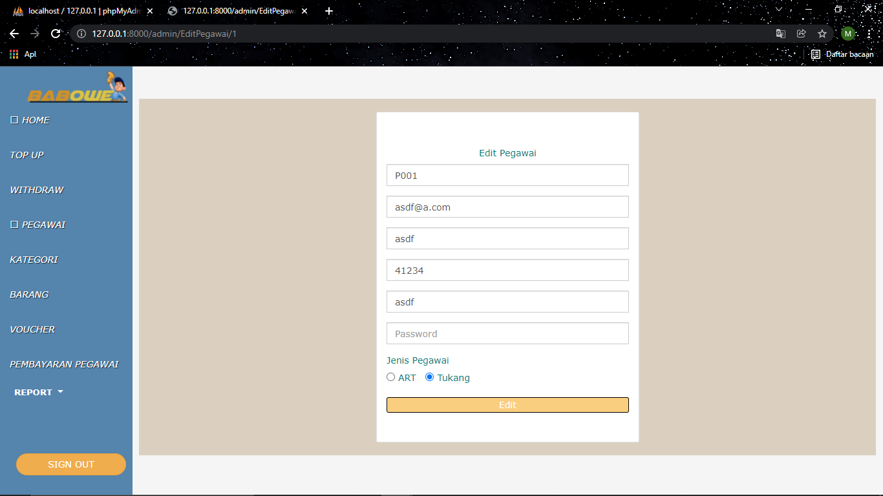

**Gambar 3.37**

**Interface Edit Pegawai**

* Interface Action Delete Pegawai

Saat menekan *action* ikon tong sampah akan muncul pada layar berupa konfirmasi apakah *action delete*  akan benar dilakukan. Interface tersebut dapat dilihat pada gambar 3.38.

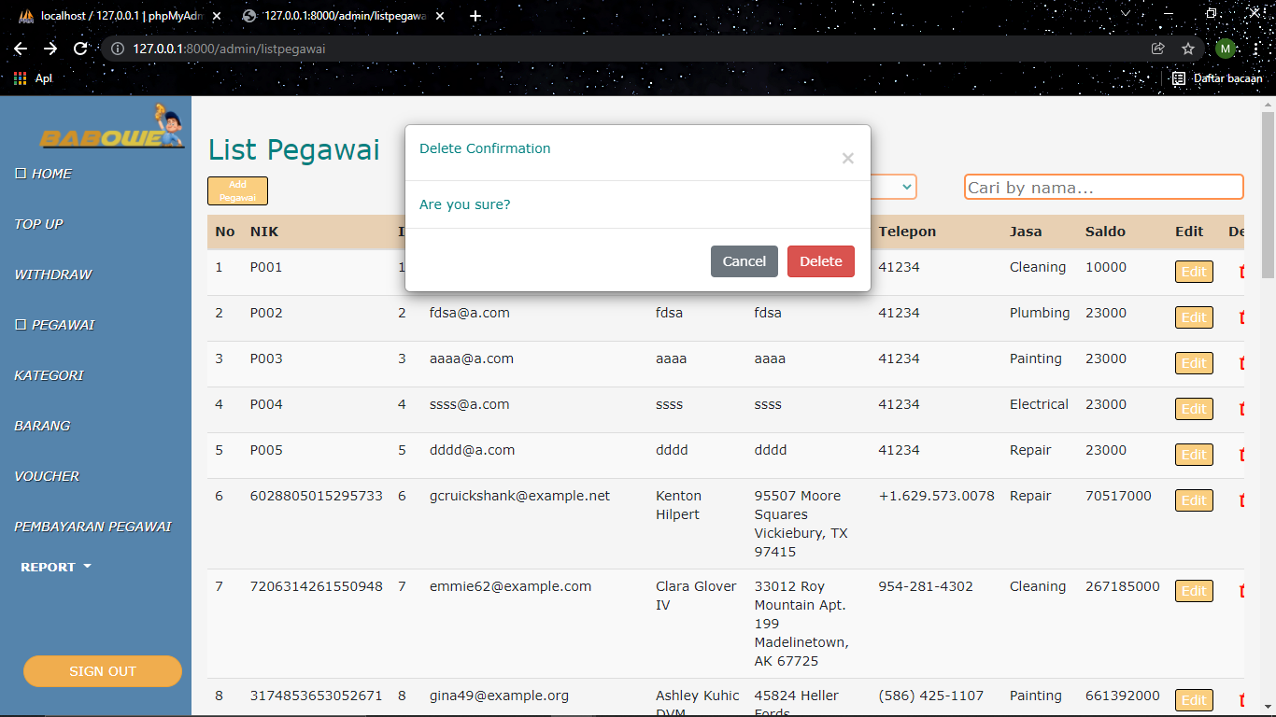

**Gambar 3.38**

**Interface Delete Pegawai**

* Interface Kategori

Gambar 3.39 menampilkan interface dari list kategori. Data yang ditampilkan adalah no, id, nama kategori, status kategori, dan action. Jika ingin menambahkan kategori baru, admin dapat menekan button add kategori dan kemudian akan diarahkan ke halaman add kategori seperti yang terlihat pada gambar 3.40. Data yang harus diisi oleh admin adalah nama dari kategori yang akan ditambahkan. Jika sudah, admin dapat menekan button add maka pada saat kembali ke halaman list kategori, nama kategori yang baru akan muncul pada list kategori.

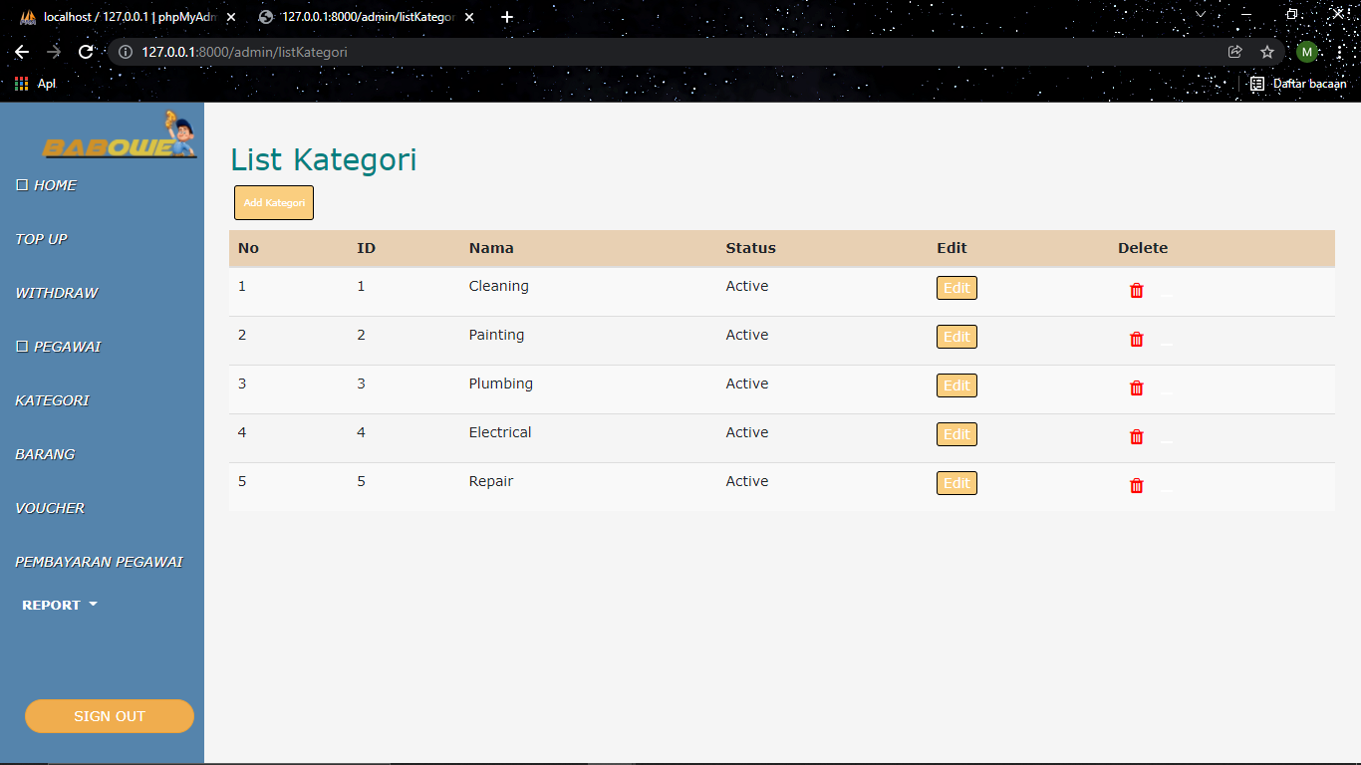

**Gambar 3.39**

**Interface List Kategori**

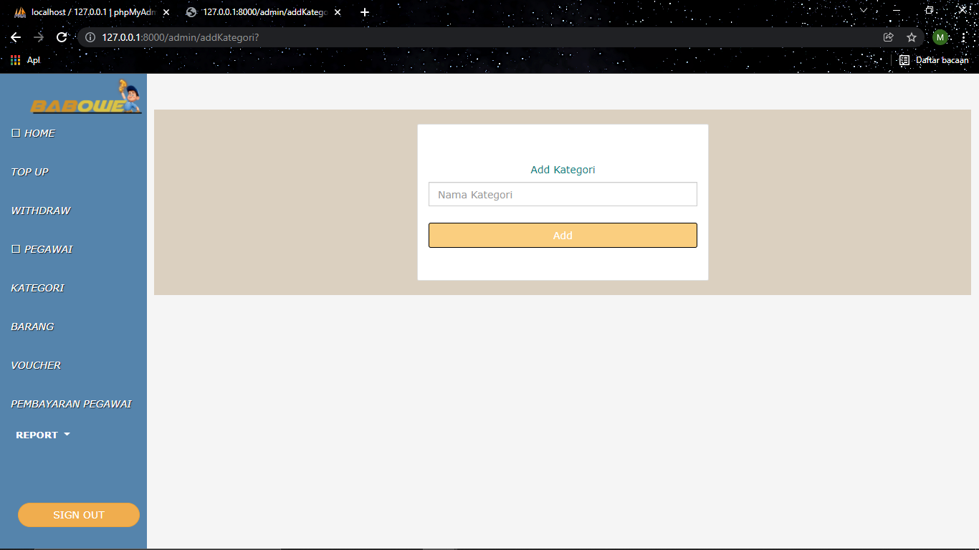

**Gambar 3.40**

**Interface Add Kategori**

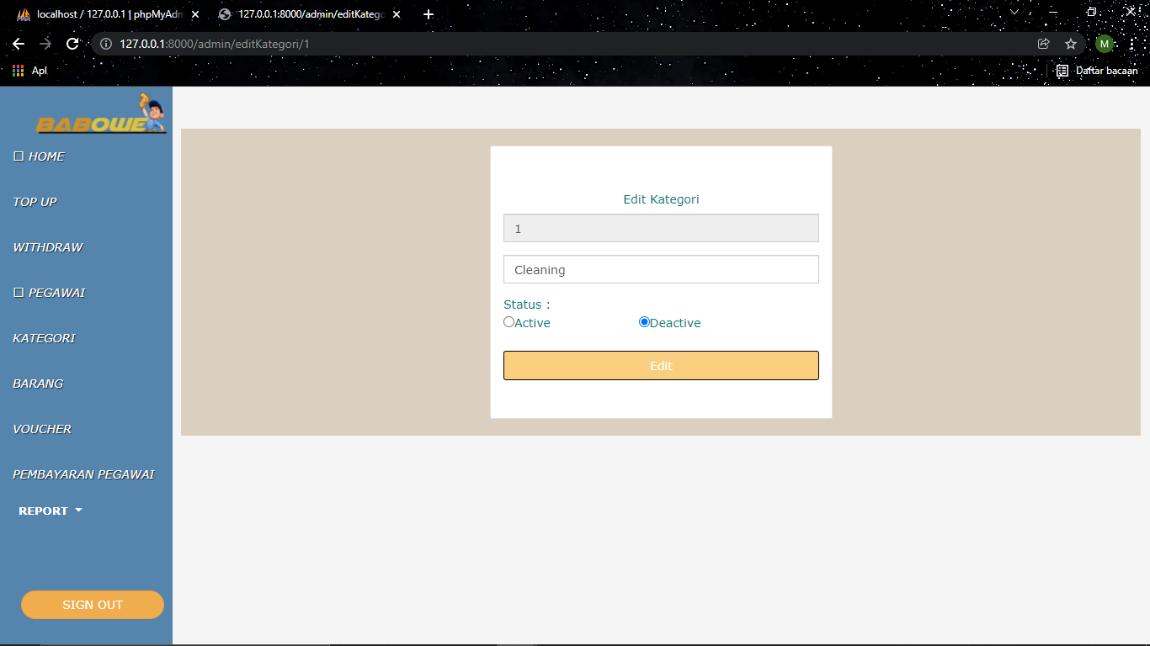

**Gambar 3.41**

**Interface Edit Kategori**

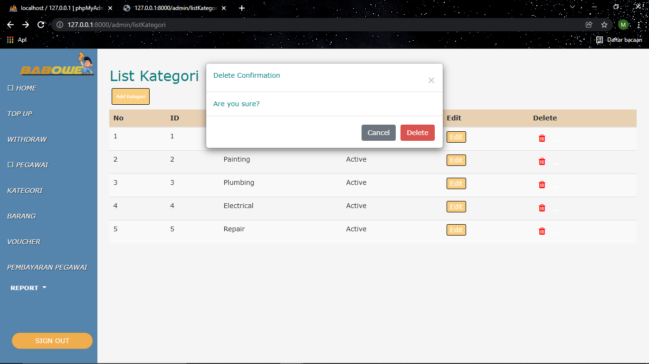

**Gambar 3.42**

**Interface Delete Kategori**

* Interface Barang

Gambar 3.43 menunjukkan interface dari list barang. Beberapa data ditampilkan seperti, nama barang, harga, stok, dan *action*. Terdapat juga fitur add barang yang seperti terlihat pada gambar 3.44, dan juga edit barang yang terlihat pada gambar 3.45.

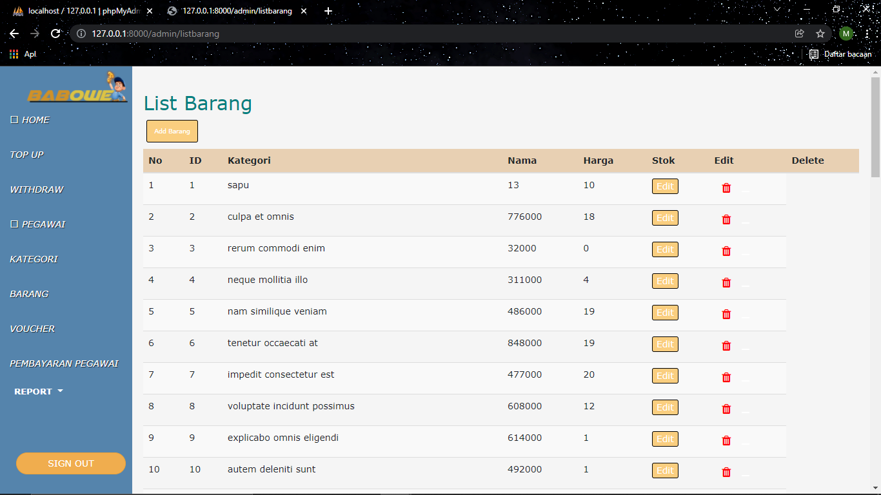

**Gambar 3.43**

**Interface List Barang**

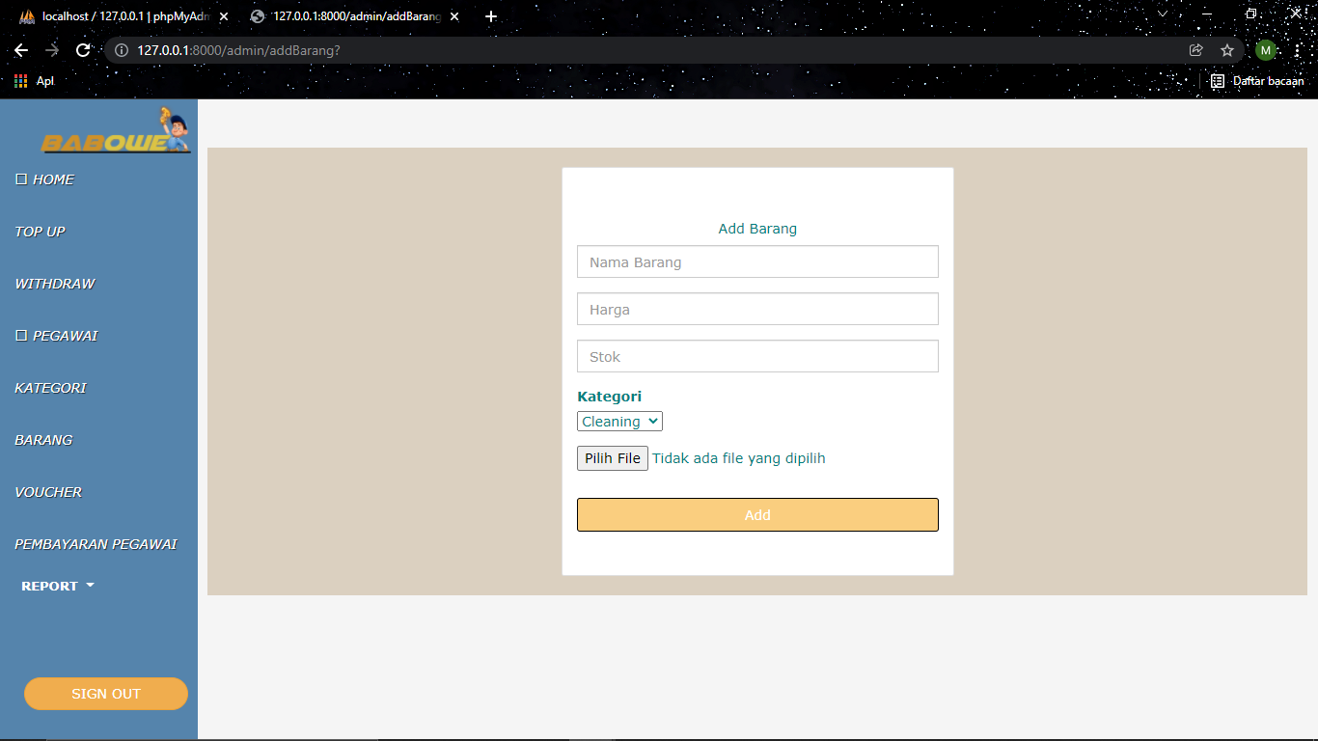

**Gambar 3.44**

**Interface Add Barang**

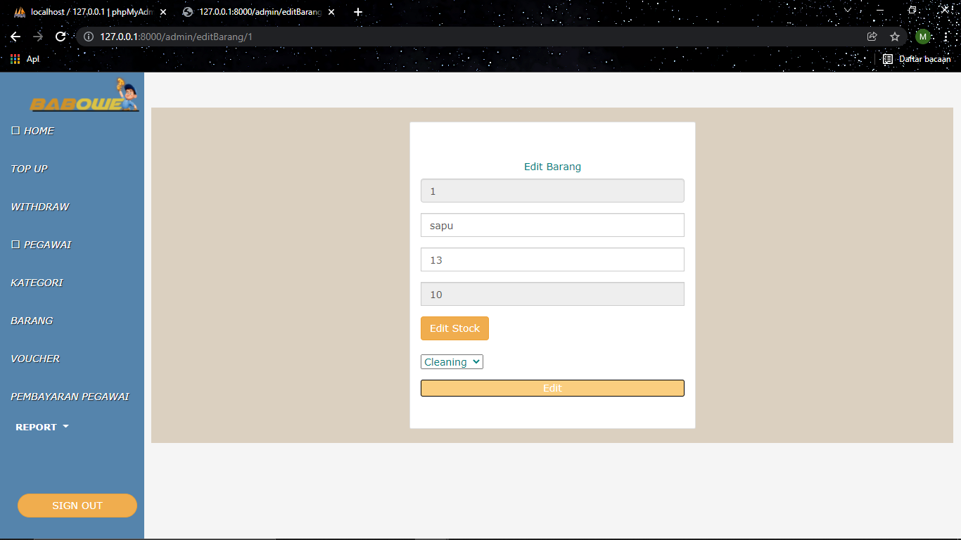

**Gambar 3.45**

**Interface Edit Barang**

* Interface Voucher

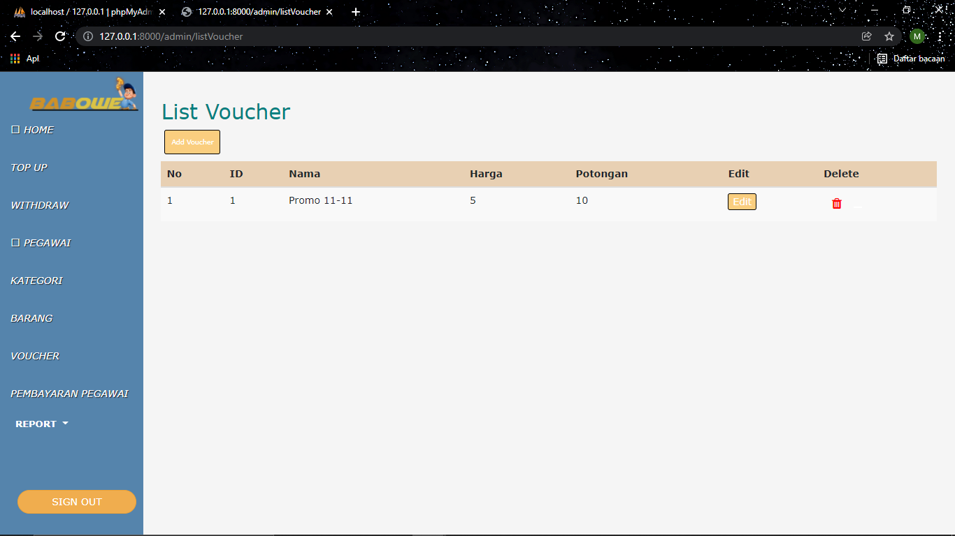

**Gambar 3.46**

**Interface List Voucher**

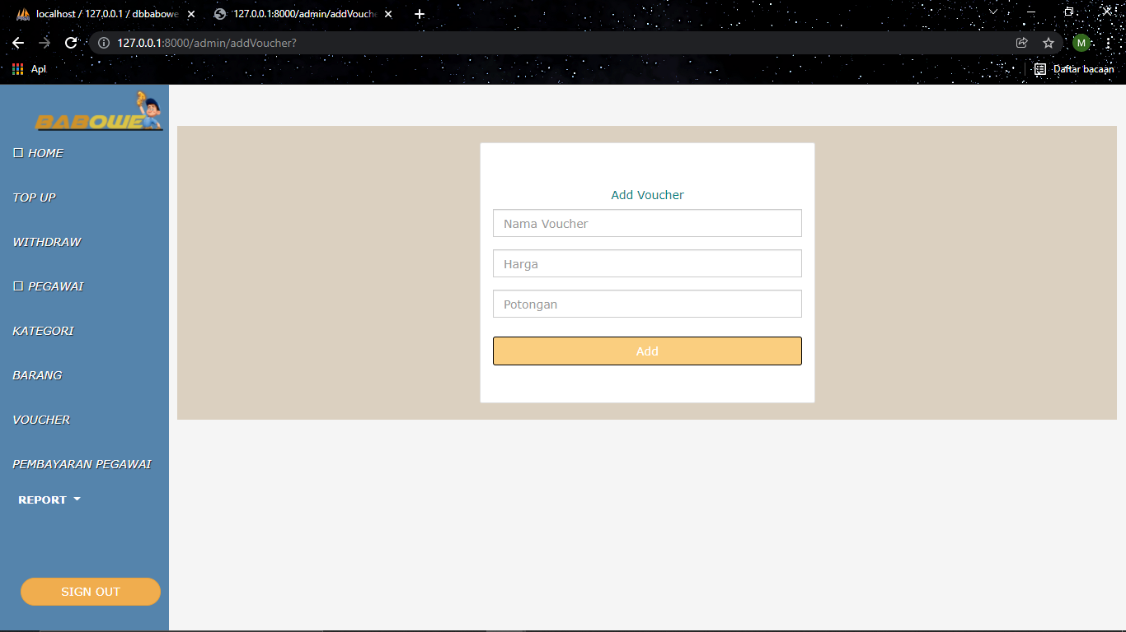

**Gambar 3.47**

**Interface Add Voucher**

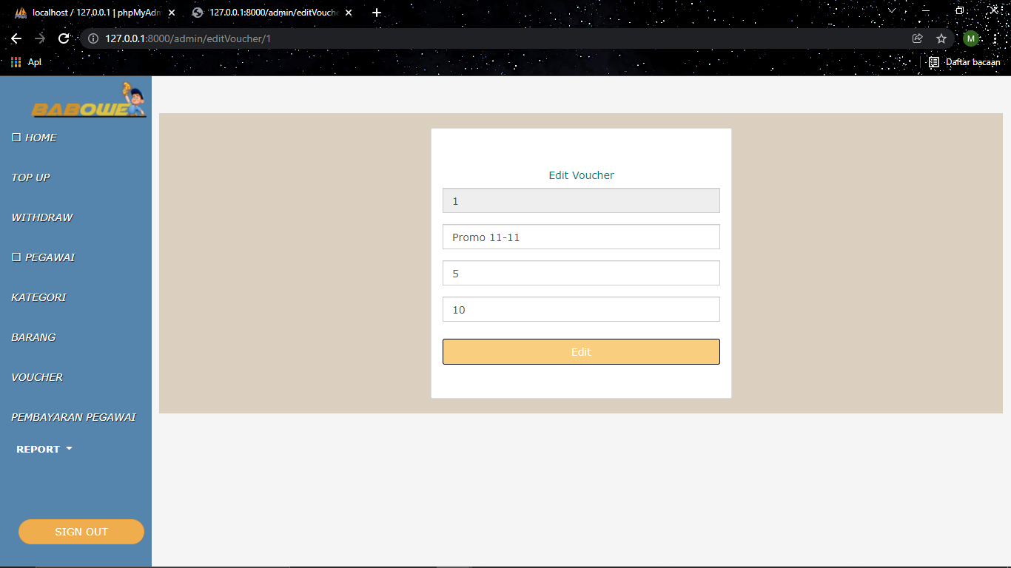

**Gambar 3.48**

**Interface Edit Voucher**

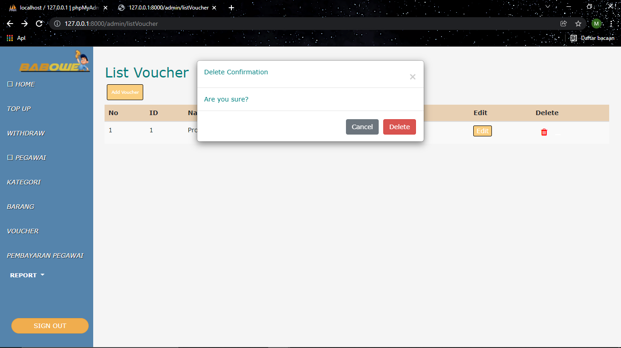

**Gambar 3.49**

**Interface Delete Voucher**

* Interface Pembayaran Pegawai

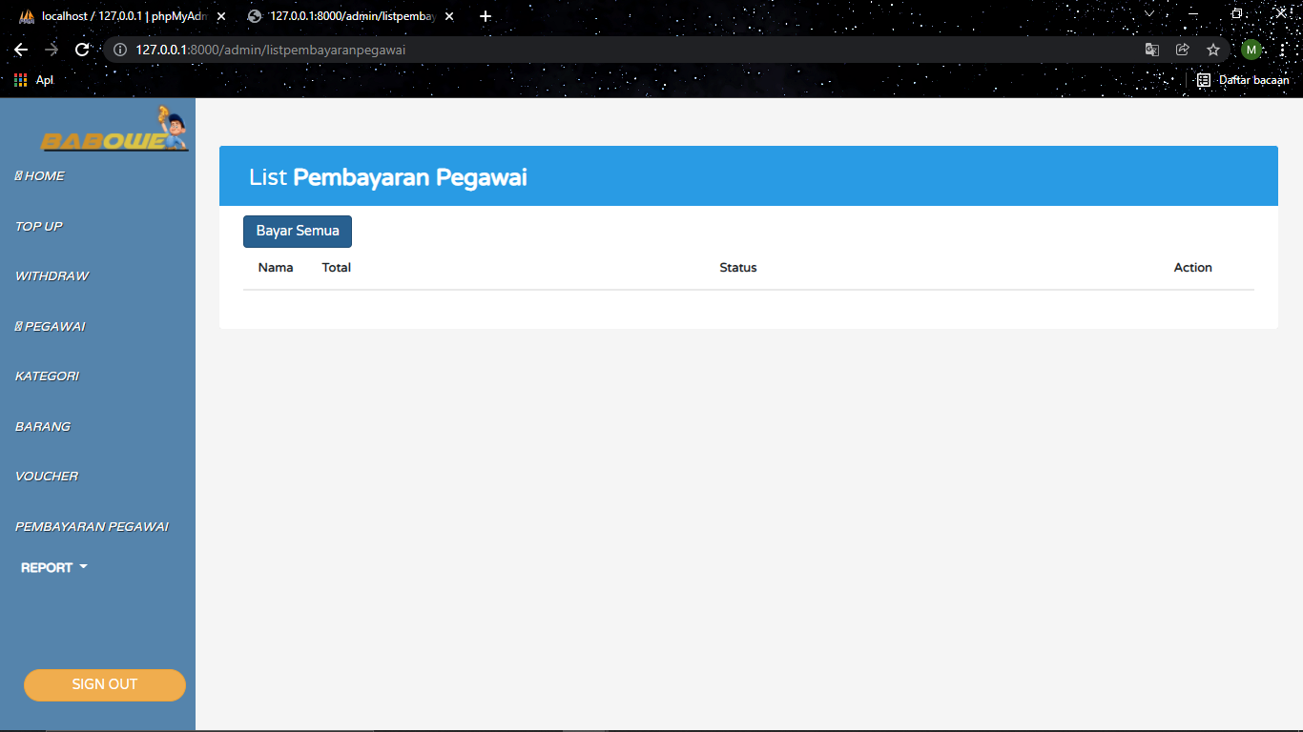

**Gambar 3.50**

**Interface Pembayaran Pegawai**

* Interface Report

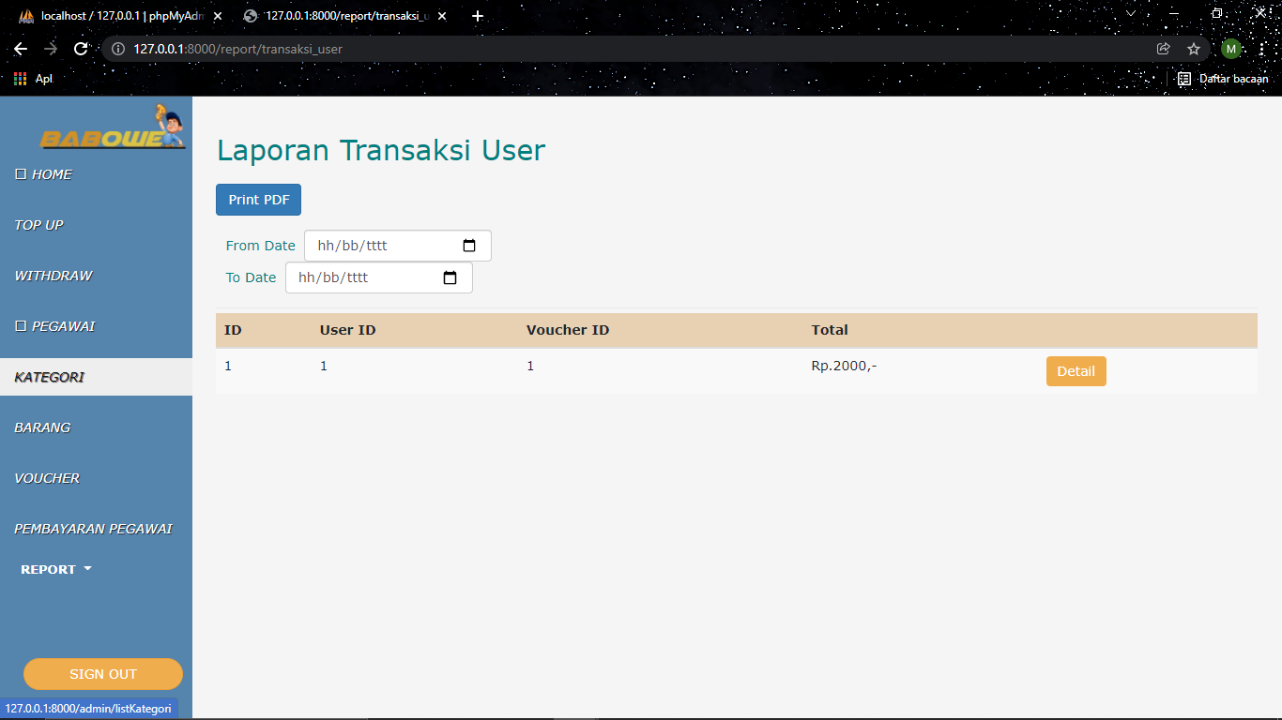

**Gambar 3.51**

**Interface Report Transaksi User**

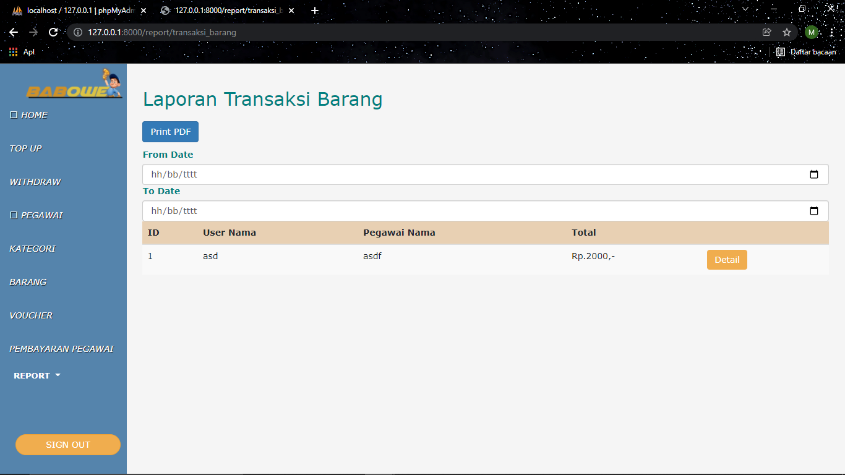

**Gambar 3.52**

**Inetrface Report Transaksi Barang**

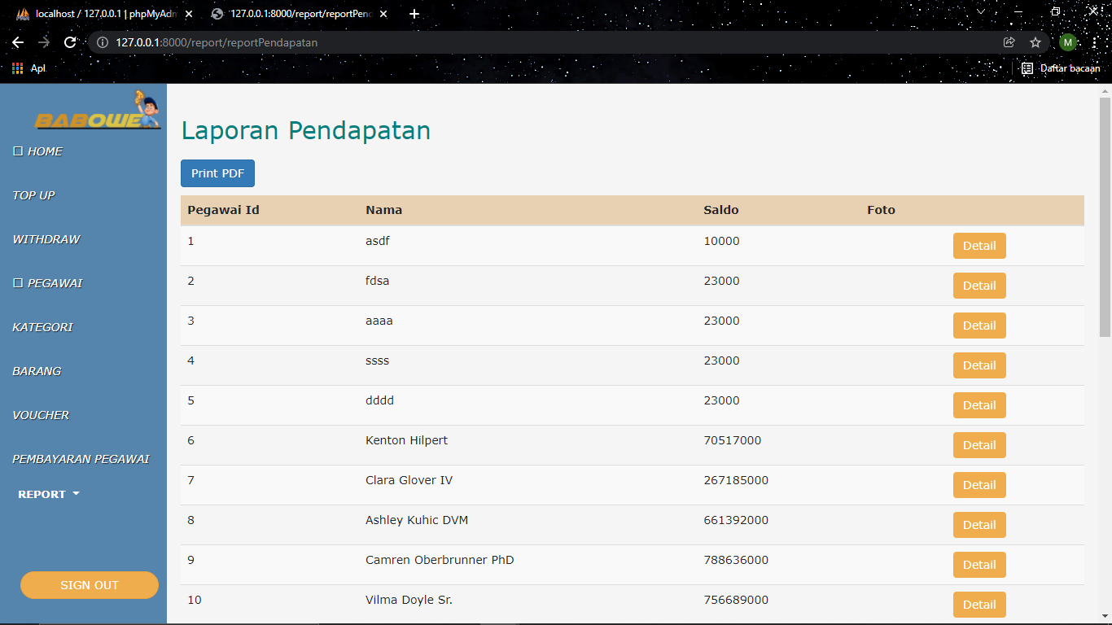

**Gambar 3.53**

**Report Pendapatan Pegawai**

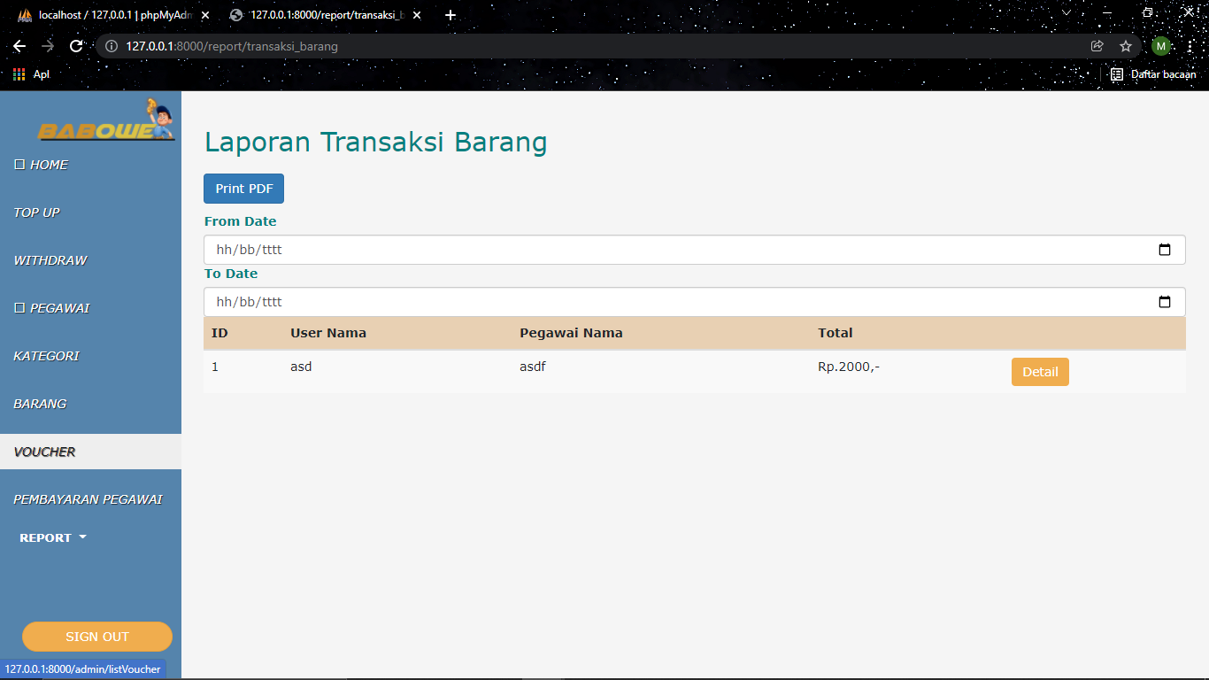

**Gambar 3.54**

**Interface report transaksi barang**

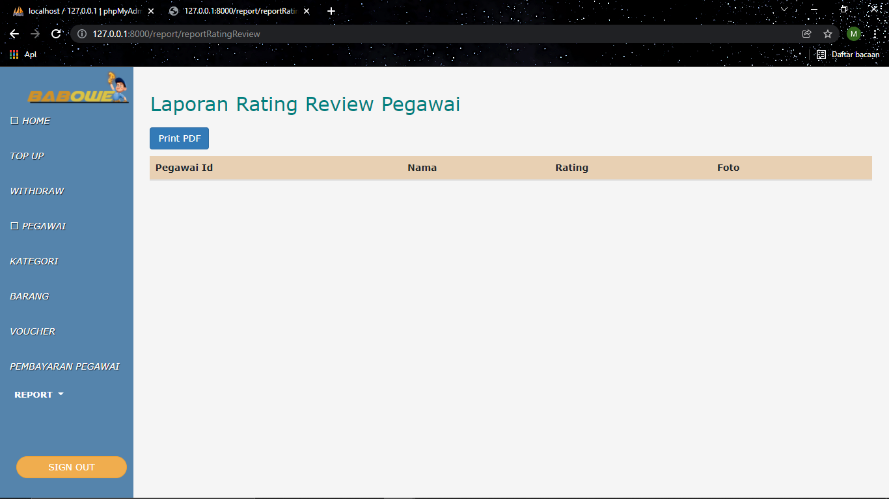

**Gambar 3.55**

**Interface Laporan Rating Review**

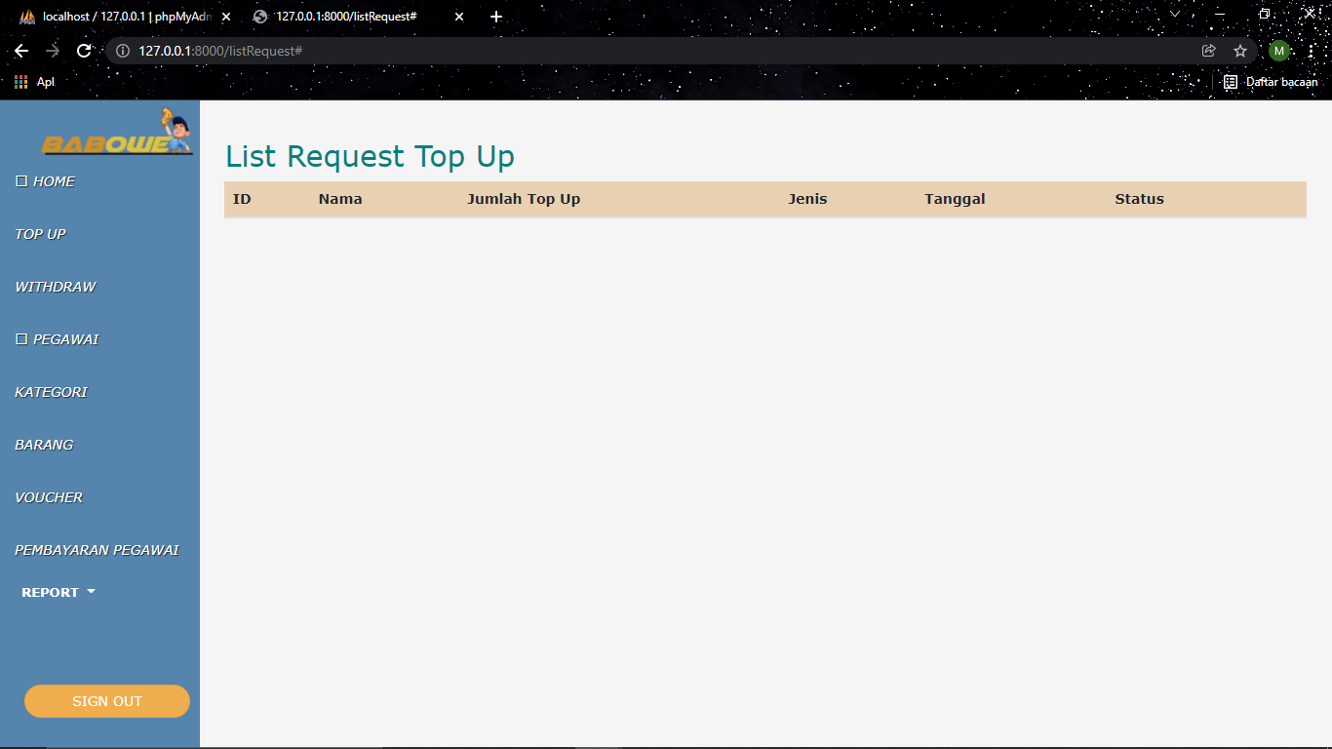

**Gambar 3.56**

**Interface Report Top Up**

### Desain Interface Pegawai

Sistem website mempunyai desain interface untuk pegawai dari website Babowe. Sebelum memasuki halaman utama website, pengguna harus login terlebih dahulu di halaman *sign in.* Berikut penjelasan tiap interface pegawai :

* Interface Home Pegawai

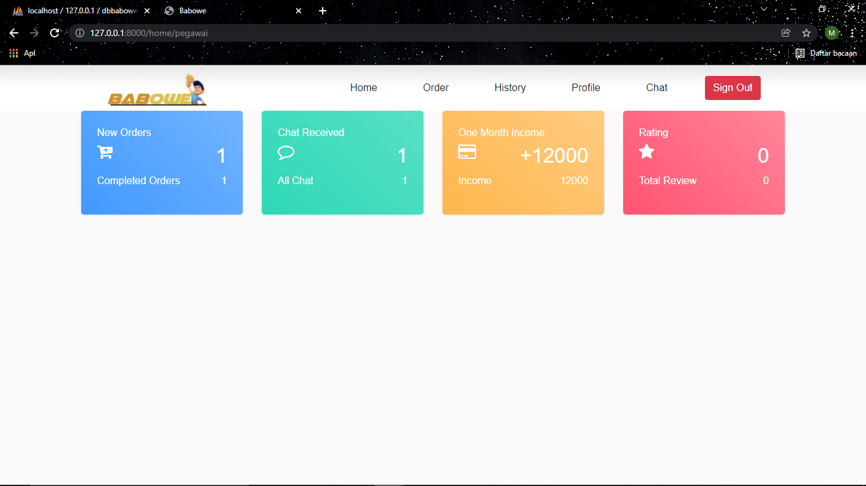

**Gambar 3.57**

**Interface Home Pegawai**

* Interface Order

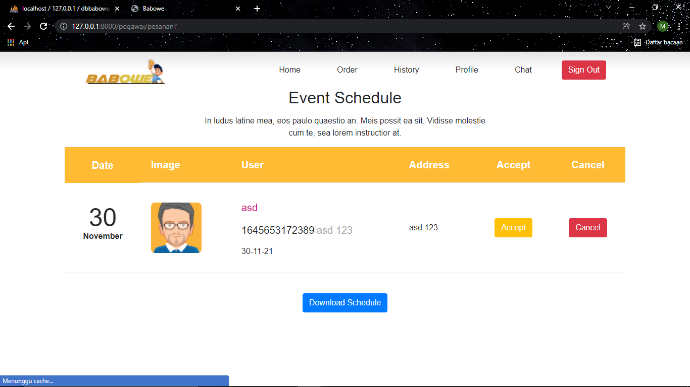

**Gambar 3.58**

**Interface Order**

* Interface History

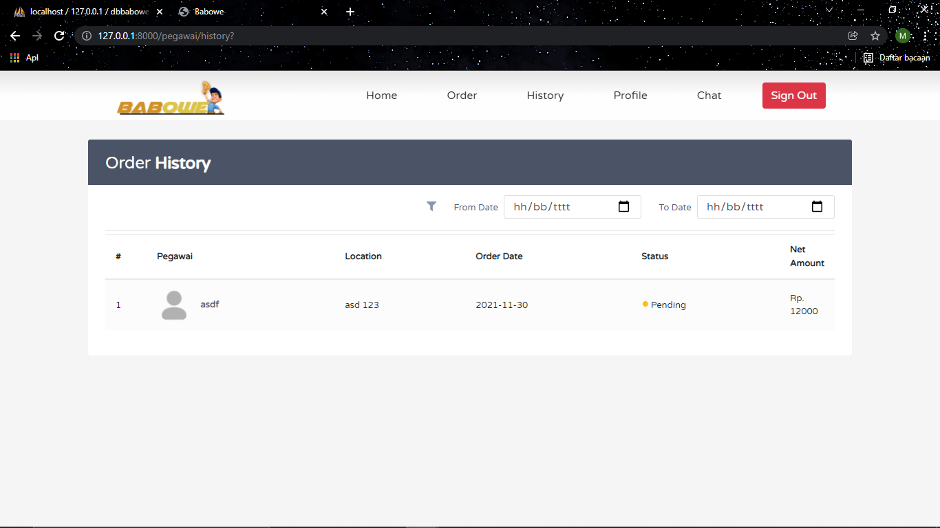

**Gambar 3.59**

**Interface History Pegawai**

* Interface Profile Pegawai

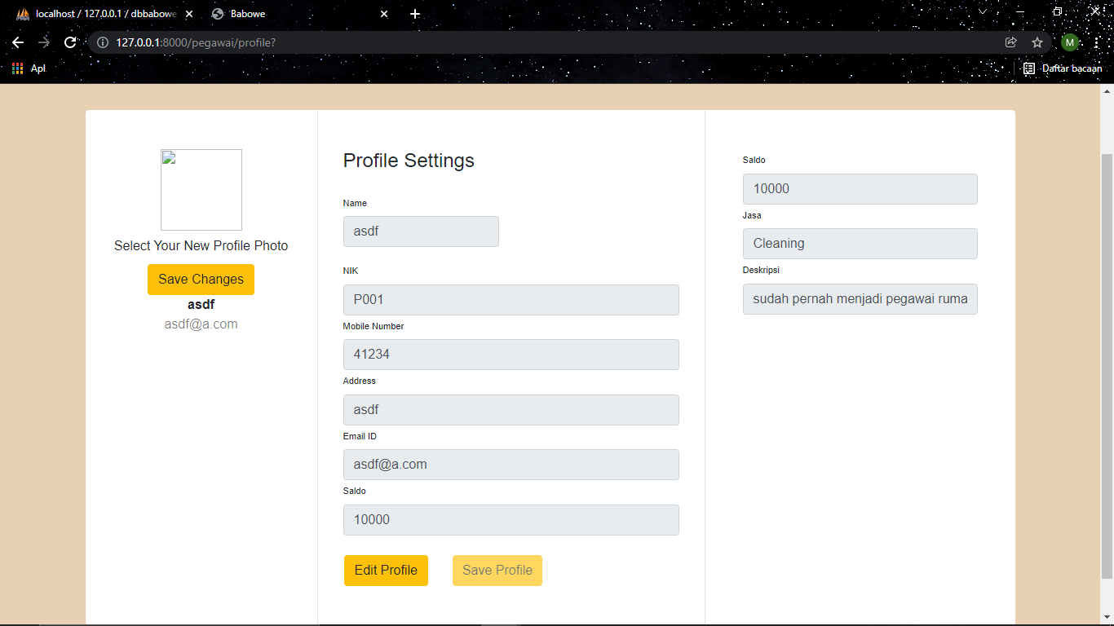

**Gambar 3.60**

**Interface Profile Pegawai**

* Interface Chat Pegawai

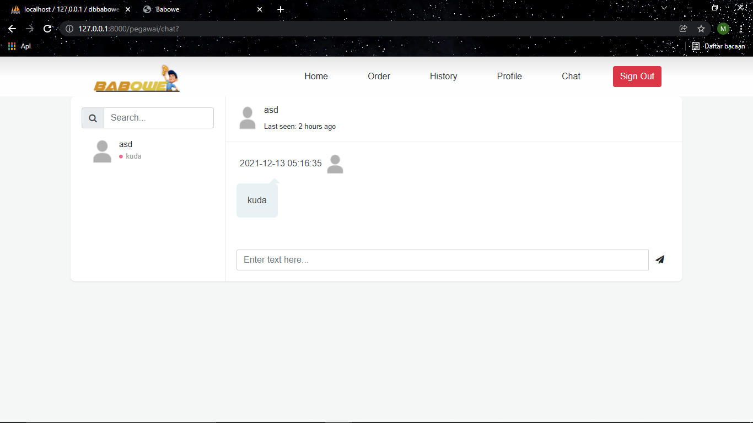

**Gambar 3.61**

**Interface Chat Pegawai**

### Desain Interface User

Sistem website mempunyai desain interface untuk user dari website Babowe. Sebelum memasuki halaman utama website, pengguna harus login terlebih dahulu di halaman *sign in.* Berikut penjelasan tiap interface user :

* Interface Home User

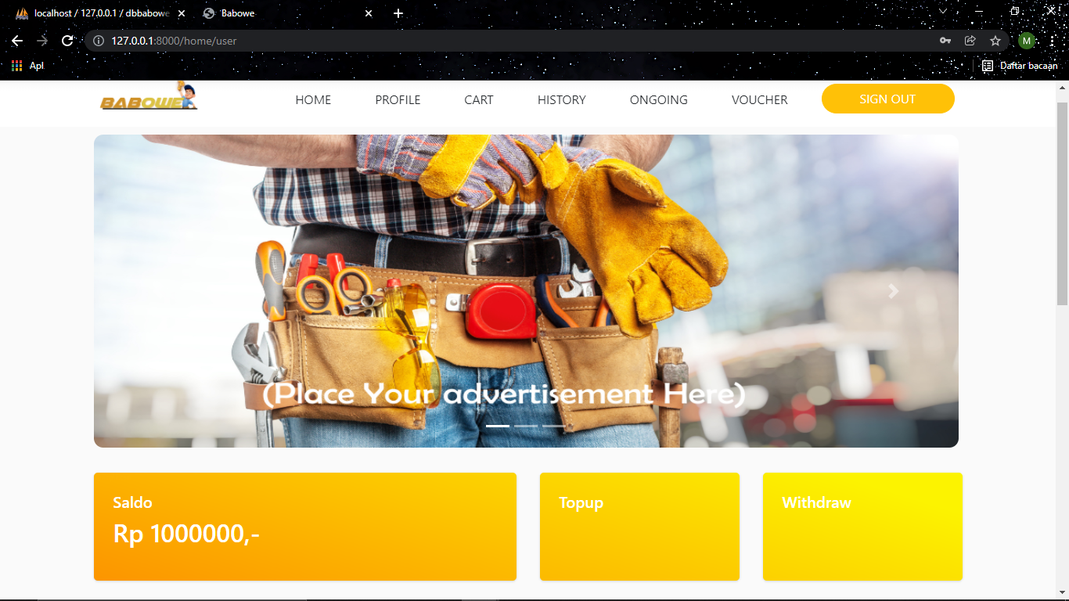

**Gambar 3.62**

**Interface Home User**

* Interface Profile User

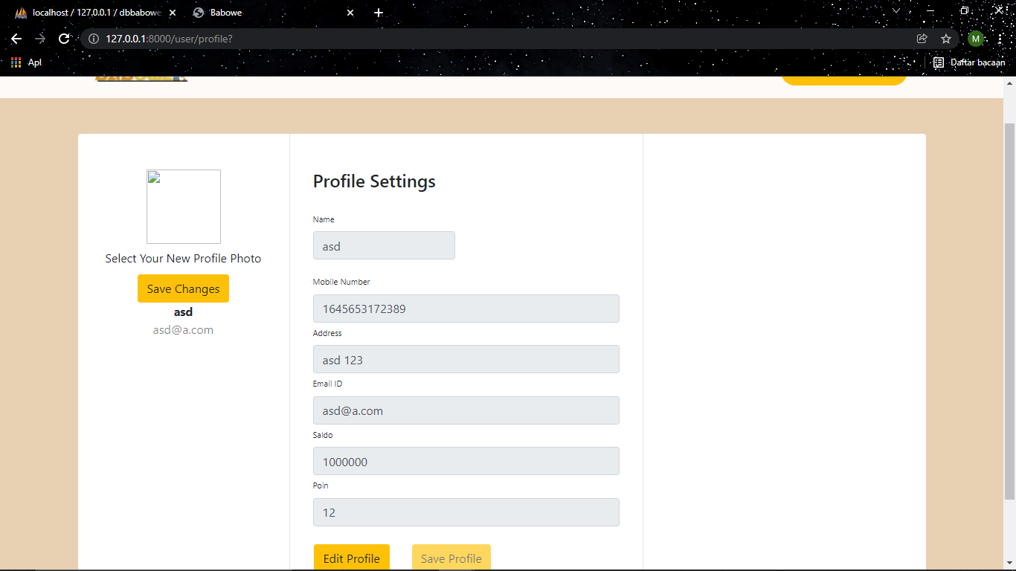

**Gambar 3.63**

**Interface Profile User**

* Interface Cart User

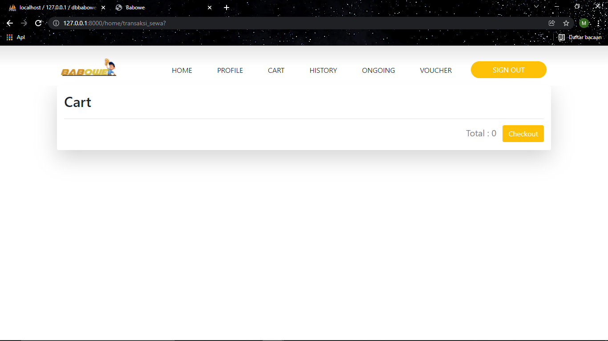

**Gambar 3.64**

**Interface Cart User**

* Interface History User

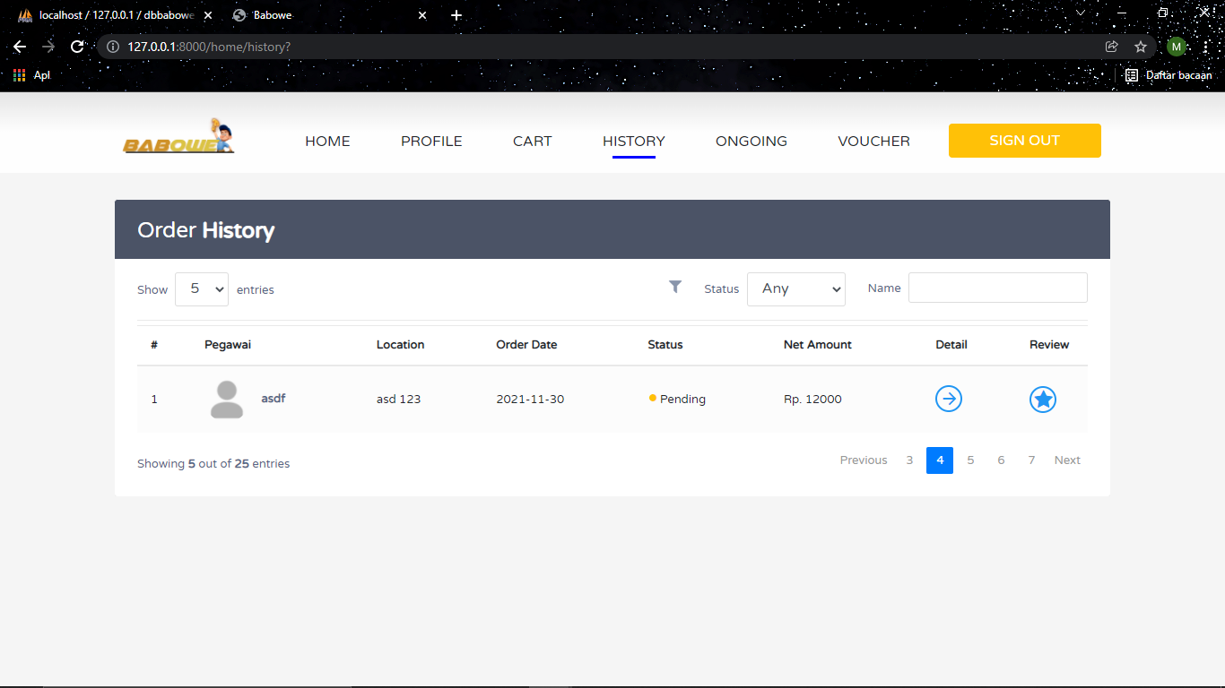

**Gambar 3.65**

**Interface History User**

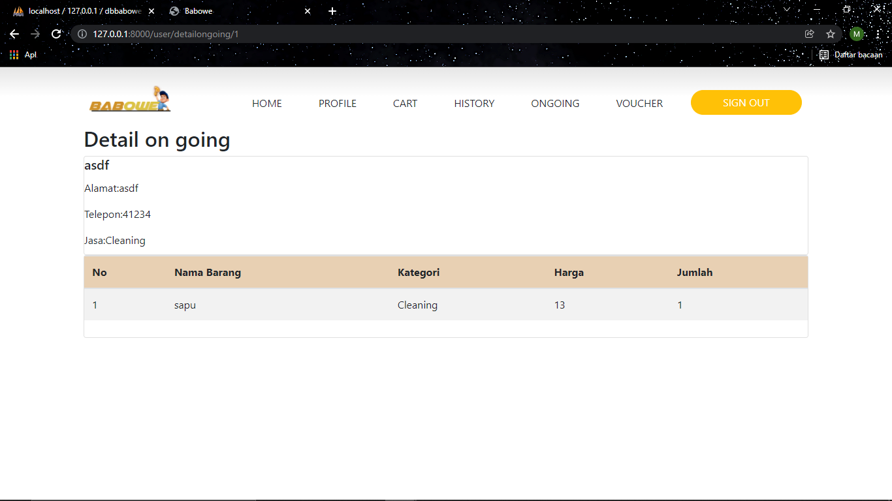

**Gambar 3.66**

**Interface Detail on going**

* Interface On Going

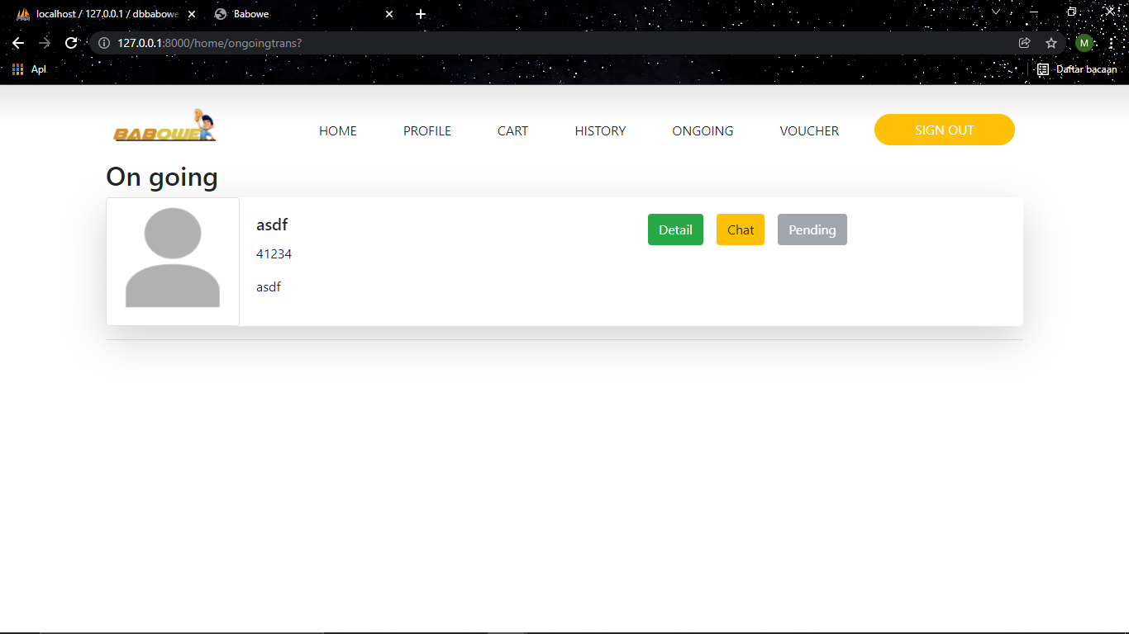

**Gambar 3.67**

**Interface on going**

* Interface Chat User

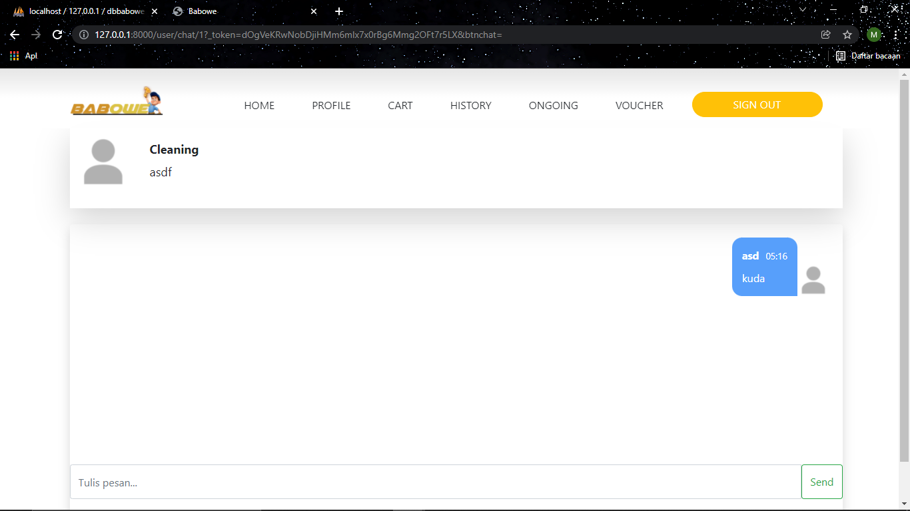

**Gambar 3.68**

**Interface Chat User**

## Desain Prosedural

Pada subbab ini, akan dijelaskan mengenai beberapa prosedur atau langkah-langkah logika dari fitur – fitur yang ada pada website Babowe Desain Prosedural akan dituliskan dengan metode penulisan Pseudo Code.

**Algoritma 3.1 Prosedural Login**

1. Input email dan password
2. If email dan password sesuai
3. If role is admin
4. Pindah ke menu admin
5. Else if role is pegawai
6. Pindah ke menu pegawai
7. Else if role is user
8. Pindah ke menu user
9. Else
10. Akun tidak terdaftar

Pada algoritma 3.1 dijelaskan bahwa untuk melakukan login ke website Babowe user harus menginputkan email dan password, kemudian sistem akan melakukan pengecekan role user yang sedang login. Selanjutnya, user akan diarahkan menuju halaman utama sesuai role user tersebut.

**Algoritma 3.2 Prosedural Register**

1. User menginputkan data
2. If data yang diisi sudah sesuai
3. akun sukses registrasi
4. Else
5. input ulang data yang tidak tidak valid

Pada algoritma 3.2 menjelaskan tentang proses user saat melakukan registrasi akun. User harus menginputkan data yang sesuai yang diminta pada form register, kemudian sistem akan melakukan pengecekan. Jika terdapat data yang tidak valid maka user harus menginputkan kembali data yang tidak valid tersebut.

**Algoritma 3.3 Prosedural Add Pegawai**

1. Admin menginputkan data pegawai
2. If data yang diisi sudah sesuai
3. Pegawai berhasil ditambahkan
4. Else
5. Gagal menambahkan pegawai
6. Ulangi langkah 01

# BAB IV IMPLEMENTASI

Implementasi pada website Babowe adalah tahap penerapan dan sekaligus pengujian bagi sistem berdasarkan hasil analisa dan perancangan yang telah dilakukan. Dalam implementasi website Babowe menggunakan Bahasa pemrograman berbasis php dan menggunakan framework laravel sebagai back-end. Sedangkan bagian front-end website Babowe menggunakan CSS, Javascript dan library Bootstrap.Berikut adalah penjelasan implementasi segmen program pada website Babowe.

**Segmen Program 4.1 Insert Pegawai**

1. function prosesAddPegawai(Request $request){
2. $nik = $request->nik;
3. $email = $request->email;
4. $nama = $request->nama;
5. $telepon = $request->telepon;
6. $alamat = $request->alamat;
7. $jenis = $request->jenis;
8. $password = $request->password;
9. $confirm = $request->confirm;
10. $rules = [
11. 'nik' => ['required','max:16','min:16',new cek_uniq('nik')],
12. //'nik' => ['required','max:16','min:16'],
13. 'email' => ['required','email',new cek_uniq('email')],
14. //'email' => ['required','email'],
15. 'nama' => 'required',
16. 'telepon' => ['required','max:15'],
17. 'alamat' => 'required|max:255',
18. 'jenis' => 'required',
19. 'password' => ['required','confirmed']
20. ];
21. $message = [
22. 'nik.required' => 'NIK harus diisi',
23. 'nik.min' => 'NIK harus 16 karakter',
24. 'nik.max' => 'NIK harus 16 karakter',
25. 'email.required' => 'Email harus diisi',
26. 'email.email' => 'Format email salah',
27. 'nama.required' => 'Nama harus diisi',
28. 'telepon.required' => 'Telepon harus diisi',
29. 'alamat.required' => 'Alamat harus diisi',
30. 'alamat.max' => 'Alamat maximal 255 karakter',
31. 'jenis.required' => 'Pilih salah satu jenis!',
32. 'password.required' => 'Password harus diisi',
33. ];
34. $request->validate($rules, $message);
35. $pegawai = pegawai::all();
36. $id = "";
37. $max = 0;
38. $cek = false;
39. foreach ($pegawai as $peg) {
40. if((int)substr($peg->pegawai_id,1,11) >= $max){
41. $max = (int)substr($peg->pegawai_id,1,11) + 1;
42. $cek = true;
43. }
44. }
45. if($cek){
46. $id = "P".str_pad($max, 11, "0", STR_PAD_LEFT);
47. }
48. else{
49. $id = "P00000000000";
50. }
51. pegawai::create(array(
52. 'pegawai_id' => $id,
53. 'pegawai_nik' => $nik,
54. 'pegawai_email' => $email,
55. 'pegawai_nama' => $nama,
56. 'pegawai_telepon' => $telepon,
57. 'pegawai_alamat' => $alamat,
58. 'password' => bcrypt($password),
59. 'pegawai_jasa' => $jenis,
60. 'pegawai_saldo' => 0,
61. 'pegawai_status' => 1
62. ));
63. return $this->home_list_pegawai();
64. }

Segmen program diatas melakukan insert pegawai kedalam database. Data inputan user diambil melalui parameter $request, lalu dilakukan validasi data. Jika inputan memenuhi kriteria validasi, maka data akan diinsert kedalam database.

**Segmen Program 4.2 Edit Pegawai**

1. function prosesEditPegawai($id,Request $request){
2. // $id = $request->id;
3. // DB::table('pegawai')->where('pegawai_id', $id)->update(['pegawai_status'=>0]);
4. // $pegawai = DB::table('pegawai')->where('pegawai_status','1')->get();
5. // return view("admin.listPegawai_Admin",['pegawai' => $pegawai]);
6. $nik = $request->nik;
7. $email = $request->email;
8. $nama = $request->nama;
9. $telepon = $request->telepon;
10. $alamat = $request->alamat;
11. $password = $request->password;
12. $jenis = $request->jenis;
13. // $confirm = $request->confirm;
14. // $saldo = $request->saldo;
15. // $status = $request->status;
16. $rules = [
17. 'nik' => ['required','max:16','min:16',new cek_uniq($nik,'nik')],
18. 'email' => ['required','max:16'],
19. 'nama' => 'required',
20. 'telepon' => 'required',
21. 'alamat' => 'required|max:255',
22. 'jenis' => 'required',
23. 'password' => 'required',
24. // 'saldo' => 'required',
25. // 'status' => 'required'
26. ];
27. $message = [
28. 'required' => ':attribute harus diisi',
29. // 'nik.required' => 'NIK harus diisi',
30. 'nik.min' => 'NIK harus 16 karakter',
31. 'nik.max' => 'NIK harus 16 karakter',
32. // 'email.required' => 'Email harus diisi',
33. // 'nama.required' => 'Nama harus diisi',
34. // 'telepon.required' => 'Telepon harus diisi',
35. // 'alamat.required' => 'Alamat harus diisi',
36. 'alamat.max' => 'Alamat maximal 255 karakter',
37. 'jenis.required' => 'Pilih salah satu jenis!',
38. // 'password.required' => 'Password harus diisi',
39. ];
40. $request->validate($rules, $message);
41. pegawai::where('id', $id)->update([
42. 'pegawai_nik'=>$nik,
43. 'pegawai_email'=>$email,
44. 'pegawai_nama'=>$nama,
45. 'pegawai_telepon'=>$telepon,
46. 'pegawai_alamat'=>$alamat,
47. 'password'=>$password,
48. 'pegawai_jasa' => $jenis
49. ]);
50. return $this->home_list_pegawai();
51. }

Segmen program diatas berfungsi untuk update data pegawai. ID pegawai yang akan diupdate diambil dari parameter $id, sedangkan data - data pegawai yang diubah oleh user diambil dari parameter $request. Kemudian data akan divalidasi. Jika lolos validasi, data dalam database akan diupdate.

**Segmen Program 4.3 Delete Pegawai**

1. function prosesDeletePegawai($id){
2. pegawai::where('id', $id)->delete();
3. $pegawai = pegawai::all();
4. return view("admin.listPegawai_Admin",['pegawai' => $pegawai]);
5. }

Segmen program diatas berfungsi untuk melakukan delete pegawai. Id pegawai diambil dari parameter $id.

**Segmen Program 4.4 Filter Data Report**

1. public function reportsewa_ajax(Request $request)
2. {
3. $htranssewa = htranssewa::whereDate('created_at', '>=',$request->search1)->whereDate('created_at', '<=',$request->search2)->get();
4. $dtranssewa = dtranssewa::all();
5. return view('admin.report.transuser_ajax', ['htranssewa' => $htranssewa, 'dtranssewa' => $dtranssewa]);
6. }

Segmen program diatas akan memfilter report sewa berdasarkan tanggal yang diinputkan user. Tanggal yang diinputkan user akan diterima melalui parameter $request. Kemudian data report yang sesuai kriteria filter akan diambil dari database.

**Segmen Program 4.5 Transaksi Sewa Pegawai**

1. function transaksi_sewa(){
2. $loggedin = session('loggedIn');
3. $datacart = cart::where("user_id", session('loggedIn'))->get();
4. $dataaddon = addon::where("id_user",session('loggedIn'))->get();
5. $datapegawai = pegawai::get();
6. $datauser=User::where("id",session('loggedIn'))->first();
7. $databarang=barang::get();
8. $datakategori=kategori::get();
9. $total=0;
10. foreach ($datacart as $key => $dc) {
11. if($dc->pegawai->pegawai_jasa=="Cleaning"){
12. $total=$total+150000;
13. }
14. else if($dc->pegawai->pegawai_jasa=="Painting"){
15. $total=$total+200000;
16. }
17. else if($dc->pegawai->pegawai_jasa=="Plumbing"){
18. $total=$total+300000;
19. }
20. else if($dc->pegawai->pegawai_jasa=="Electrical"){
21. $total=$total+500000;
22. }
23. else if($dc->pegawai->pegawai_jasa=="Repair"){
24. $total=$total+400000;
25. }
26. }
27. //$total=(count($datacart))*50000;
28. return view("user.user_transaksi_sewa",['datacart'=>$datacart,'datauser'=>$datauser,"datapegawai"=>$datapegawai,"databarang"=>$databarang,"datakategori"=>$datakategori,"total"=>$total,"dataaddon"=>$dataaddon]);
29. }

Segmen program diatas berfungsi untuk insert data transaksi sewa dan transaksi barang ke dalam database. Data transaksi sewa sebelumnya diambil terlebih dahulu dari tabel Cart dan AddOn. Kemudian diinsert kedalam tabel Htranssewa, Dtranssewa, dan Dtransbarang.

**Segmen program 4.6 PDF Transaksi User**

1. function pdfTransaksiUser(Request $request)
2. {
3. $htranssewa = htranssewa::all();
4. $dtranssewa = dtranssewa::all();
5. $html =view('admin.report.trans_user_pdf',['htranssewa'=>$htranssewa,'dtranssewa'=>$dtranssewa]);
6. $dompdf = new Dompdf();
7. $dompdf->loadHtml($html);
8. $dompdf->setPaper('A4', 'landscape');
9. $dompdf->render();
10. $dompdf->stream();
11. }

Segmen program diatas berfungsi untuk generate file pdf yang berisi report transaksi sewa menggunakan library Dompdf. Kemudian file pdf akan terdownload ke komputer user.

# DAFTAR PUSTAKA

Anonymous, 2019. *Pengertian MySQL, Fungsi, dan Cara Kerjanya (Lengkap).*[Online]

Available at:<https://www.niagahoster.co.id/blog/mysql-adalah/>

[Accessed 20 September 2021]

Getbootstrap.com, 2011, *Introduction Bootstrap[Online]*

Available at:<https://getbootstrap.com/docs/4.0/getting-started/introduction/>

[Accessed 22 September 2021]

Laravel, 2011. *Installation - Laravel - The PHP Framework For Web Artisans*[Online]

Available at: <https://laravel.com/docs/8.x>

[Accessed 2 September 2021]

Adminlte.io, 2014. *AdminLTE Docs* [Online]

Available at: <https://adminlte.io/docs/2.4/installation>

[Accessed 5 November 2021]